VYSOKÁ ŠKOLA OBCHODNÍ A HOTELOVÁ

Študijný obor: Management hotelierstva a cestovného ruchu

Tomáš BLAŽEK

ANALÝZA TRENDOV A VPLYVOV ZĽAVOVÝCH PORTÁLOV NA ROZVOJ A KVALITU CESTOVNÝCH KANCELÁRIÍ, HOTELIÉRSTVA A GASTRONÓMIE
ANALYSIS OF TRENDS AND IMPACT OF DISCOUNT PORTALS ON THE DEVELOPMENT AND QUALITY OF TRAVEL AGENCIES, HOTELS AND GASTRONOMY

BAKALÁRSKA PRÁCA

Vedúci bakalárskej práce: prof. PhDr. Vladimír Šefčík, CSc.

Brno, 2018

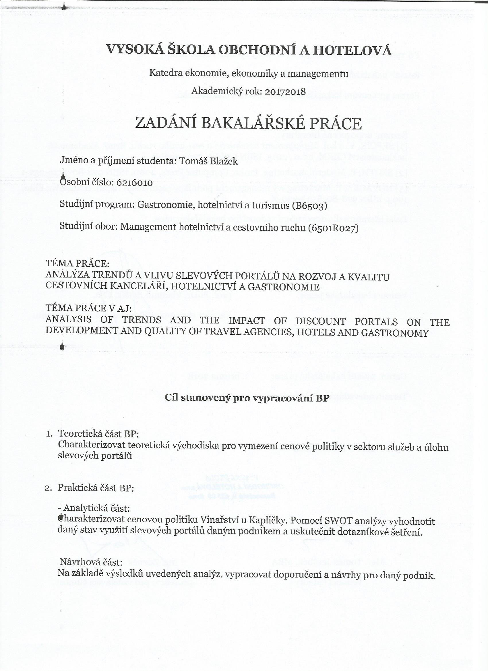

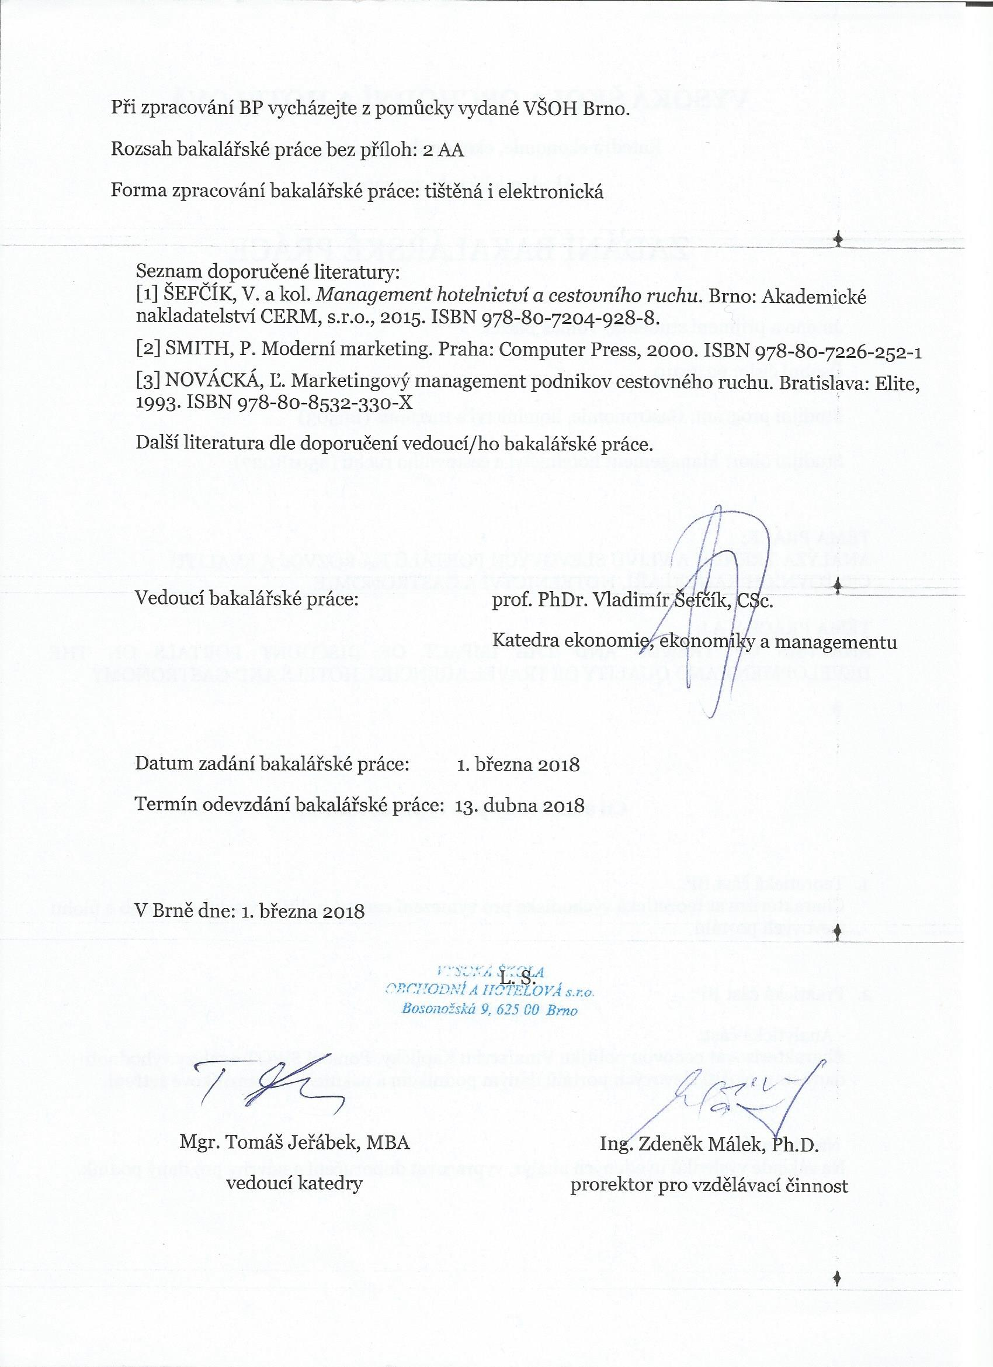

Meno a priezvisko autora: Tomáš Blažek
Názov bakalárskej práce: Analýza trendov a vplyvov zľavových portálov na rozvoj a kvalitu cestovných kancelárií, hotelierstva a gastronómie
Názov bakalárskej práce v AJ: Analysis of trends and the impact of discount portals on the development and quality of travel agencies, hotels and gastronomy
Študijný obor: Management hotelierstva a cestovného ruchu
Vedúci bakalárskej práce: prof. PhDr. Vladimír Šefčík, CSc.
Rok obhajoby: 2018

Anotácia: Moja Bakalárska práca na tému Analýza trendov a vplyvov zľavových portálov na rozvoj a kvalitu cestovných kancelárií, hotelierstva a gastronómie je zložená z troch častí, prvá časť je teoretická, druhá časť je praktická a tretia je návrhová časť. V prvej teoretickej časti sa zameriavam na význam kvality a gastronómie v cestovnom ruchu, na podporu predaja a cenovú politiku a tiež sa venujem zľavovým portálom v cestovnom ruchu. Praktická časť je zameraná na zariadenie Vinařství u Kapličky, na stratégiu, ich spoluprácu so zľavovým portálom, vytýčenie silných a slabých stránok a dotazníkové šetrenie. Návrhová časť pozostáva z môjho návrhu ako zatraktívniť rybačku pri Šterkáči a novo vybudovaných chatiek a možného zlepšenia ich využitia.

Kľúčové slová: Cestovný ruch, Cestovná kancelária, Hotelierstvo, Gastronómia, Zľavový portál, Kvalita, Cenová politika, Relax uprostred viníc, Zľavový balíček

Annotation: My Bachelor thesis on topic analysis of trends and impacts of discount portals on the development and quality of travel agencies, hotels and gastronomy is composed of three parts, the first part is theoretical, the second part is practical and the third is the design part. In the first theoretical part, I focus on the importance of quality and gastronomy in tourism, sales promotion and pricing policy, as well as a discount portal in tourism. The practical part is focused on the Winery at Kaplička facility, the strategy, their cooperation with the discount portal, the identification of strengths and weaknesses and the questionnaire survey. The design part consists of my proposal to make the fish in Šterkáč attractive and newly built chats and possible improvement of their use.

Keywords: Tourism, Travel Agency, Hotelier, Gastronomy, Discount Portal, Quality, Price Policy, Relax in the middle of vineyards, Discount package

Čestne prehlasujem, že bakalársku prácu na tému Analýza trendov a vplyvov zľavových portálov na rozvoj a kvalitu cestovných kancelárií, hotelierstva a gastronómie som vypracoval samostatne pod vedením Pána prof. PhDr. Vladimíra Šefčíka, CSc. a v nej uviedol všetky použité odborné, knižné a internetové zdroje v súlade s aktuálne platnými právnymi predpismi a vnútornými predpismi Vysokej školy obchodnej a hotelovej.

V Brne dňa:

V úvode tejto práce by som sa chcel poďakovať pánovi profesorovi PhDr. Vladimírovi Šefčíkovi, CSc., za cenné rady ako aj poskytnuté informácie, vďaka ktorým som mohol túto diplomovú prácu zostaviť. Tiež veľká vďaka patrí zamestnancom Vinařství u Kapličky: pani Lucii Jahodovej, Žanete Stiburkovej a pánovi Miroslavovi Štorovi. Každý z nich sa určitým spôsobom spolu podieľal na vytvorení tejto práce v prvom rade tým, že mi vôbec umožnili prístup k informáciám a tiež distribúciou dotazníkov klientom, ktorí mali zakúpené zľavové poukazy, ktoré boli predmetom dotazníkového šetrenia tejto bakalárskej práce. No a pravdaže veľká vďaka patri mojej rodine, ktorá ma v mojom úsilí a celkovo v štúdiu n Vysokej škole obchodnej a hotelovej všestranne podporovala.

OBSAH
Obsah....................................................................................................................................10
Úvod.....................................................................................................................................11
1. časť – Teoretická časť......................................................................................................13
1.1 Teoretické vymedzenie pojmov .............................................................................14
1.2 Cestovný ruch a jeho vplyv na ekonomiku.............................................................19
1.3 Význam kvality pre cestovný ruch...........................................................................21
1.4 Podpora predaja a cenová politika...........................................................................23
1.5 Gastronómia a jej vplyv na rozvoj cestovného ruchu..............................................25
1.6 Vplyv zľavového portálu na rozvoj a kvalitu cestovného ruchu.............................27
1.7 Zľavové portály v cestovnom ruchu v našich podmienkach...................................30
2. časť – Praktická časť........................................................................................................32
2.1 Vinarství u Kapličky, Zaječí– charakteristika..........................................................33
2.2 Stratégia spoločnosti a zameranie...........................................................................40
2.3 Ponúkané akcie a balíčky služieb.............................................................................41
2.4 Spolupráca so zľavovým portálom...........................................................................43
2.5 SWOT analýza spolupráce so zľavovým portálom..................................................44
2.6 Analýza balíčkov Božský klid na vinici včetne degustace a wellnes.......................46
2.7 Cenová politika Vinařství u Kapličky......................................................................50
2.8 Dotazníkový prieskum balíčkov...............................................................................51
3. časť - Návrhová časť........................................................................................................57
3.1 návrh akcií na podporu novovybudovaných chatiek pri Šterkáči............................58
3.2 Rybárske preteky pri príležitosti otvorenia sezóny...................................................58
3.3 Zľavnené balíčky ponúkané prostredníctvom zľavového portálu.............................59
Záver.....................................................................................................................................62
Zoznam použitej literatúry...................................................................................................64
Zoznam obrázkov a grafov..................................................................................................66
Prílohy..................................................................................................................................68

ÚVOD

Spolu s rozvojom digitalizácie, elektroniky, elektronickej komunikácie, internetu, webových stránok a virtuálnych sociálnych sietí sa do popredia dostáva nakupovanie cez internet. Pomocníkom týchto nákupov sa stali zľavové portály ako nový fenomén ponúkania a porovnávania tovarov a služieb. Cestovanie, ponuka hotelov a gastronomických služieb si na týchto portáloch našla svoje stabilné miesto a stále viac kúpychtivých klientov navštevuje tieto stránky. Rozvojom facebooku aj fenomén zľavových portálov dostáva nový rozmer a ešte širší dosah.
V tejto práci najprv v teoretickej rovine sa snažím o vymedzenie pojmov a špecifikáciu základných kategórii, ktoré majú vplyv na rozvoj a kvalitu cestovného ruchu, hotelierstva a gastronómie. Prostredníctvom rôznych autorov som sa snažil o čo najobjektívnejší pohľad na problematiku cestovného ruchu, ktorý s stáva dôležitou súčasťou tvorby domáceho produktu, poskytuje nezanedbateľnú zamestnanosť a tiež poskytuje príjemný spôsob trávenia voľného času. Cestovný ruch sa stal prirodzenou súčasťou života každého z nás. Pre rozvoj cestovného ruchu je nevyhnutné splniť tri základné podmienky: zachovať bezpečnosť v danej destinácii, vytvoriť dostatočný fond voľného času a zaistiť primerané disponibilné dôchodky obyvateľstva.(Šefčík, Jeřábek – 2017).
Ak chceme hovoriť o cestovnom ruch, musíme sa venovať kvalite ako základnému hodnotiacemu ukazovateľu, ktorý determinuje všetky vstupy a výstupy cestovného ruch. Dnes sa kvalita dokonca stáva významnejším ukazovateľom ako cena, ktorá donedávna bola prvoradou pri výbere miesta a objektu pre výber našich aktivít. Dnes práve aj s pomocou zľavových portálov sa kvalita stáva rozhodujúcim kritériom tejto voľby. Dnes si prevažná väčšina zákazníkov vyberá podľa recenzií iných zákazníkov, pravdaže za dodržania určitej stanovenej cenovej hladiny.
Na cenu ako základný nástroj trhu cestovného ruchu sa môžeme pozerať z viacerých náhľadov, netreba však nikdy zabúdať, že práve cena je základom podnikania, pretože aktívne popri nákladoch vstupuje do tvorby zisku, ktorý posúva vpred podnikanie a tým aj celú ekonomiku – hospodárstvo.
Zľavový portál ako nástroj podory predaja sa v tejto práci spomína nielen v teoretickej, ale aj praktickej časti, pretože sa stáva aktívnym predajcom, poskytovateľom služby a javí sa výhodným sprostredkovateľom pre obe strany – pre poskytovateľa – predávajúceho a spotrebiteľa kupujúceho. Keďže vstupuje do obchodného procesu preberá na seba určité funkcie v zmysle práv a povinností voči obom stranám. Zľavové portály z USA prešli plynulo aj k nám a determinovali sa na naše domáce podmienky, postupne sa vykryštalizovali kľúčoví hráči na trhu na Slovensku ako aj v Českej republike. Subjekty na oboch stranách si už na ne zvykli a radi ich používajú, čo sa stalo prospešným pre všetky tri strany. Portál má províziu, kupujúci zľavu a predávajúci zákazníkov a reklamu. V konečnom dôsledku sú všetci spokojní a to je cieľom.
V praktickej časti sa mi podarilo spolupracovať s veľmi zaujímavým podnikom, ktorým je Vinařství u Kapličky , ktoré sa nachádza v krásnom prostredí Juhomoravských vinohradov na úpätí Pálavy. Všetky aktivity podniku sú prepletené hlavnou myšlienkou: „Relax uprostred vinohradov“. Celý areál Vinařství je veľkolepo vybudovaný a je jedným z najzaujímavejších miest pre ľudí rôzneho zamerania a rôznych vekových kategórií. Podarilo sa tu skĺbiť ťažkú, ale príjemnú prácu vo vinohradoch s výrobou prvotriednych vín, s ubytovaním v príjemnom prostredí a zábavou ponúkajúcou viacero štýlov, podľa chuti, zamerania a nálady klientov. V tejto práci sa snažím v krátkosti predstaviť toto Vinařství a tiež sa zameriavam na jeho spoluprácu so zľavovým portálom Slevomat cz. Venujem sa rozboru ponúkaných balíčkov a pomocou SWOT analýzy a dotazníkového prieskumu.
V poslednej tretej časti práce som sa zameral na rozvoj rybárskych aktivít pri rybníku Šterkárč, ktorý je súčasťou vinárstva a ponúka športový rybolov. Boli tu však vybudované nové chatky – ubytovacie kapacity, ktoré sme identifikovali ako potenciál rozvoja a vznikli z toho nové balíčky pre spoluprácu so zľavovým portálom. Tieto balíčky by mali napomôcť rozvoju aj tejto časti, popri už fungujúcich aktivitách.
Mojou ambíciou a cieľom bolo na základe analýz a nahliadnutia do chodu tohto Vinařství pokúsiť sa navrhnúť rozbeh novo vybudovaných ubytovacích zariadení – chatiek pri rybníku, čo sa opätovne javí ako výhodné – prostredníctvom zľavového portálu. Pravdaže popri tom bude nutné rozbehnúť aj iné aktivity najmä na webových stránkach a v rybárskych časopisoch. Aktivita – športové rybárstvo, tzv. chyť a pusť sa dá potom zapracovať do viacerých balíčkov ponúkaných, či už na stránkach Vinařství, alebo ako súčasť zľavových balíčkov.

I. TEORETICKÁ ČASŤ

  - Teoretické vymedzenie pojmov

Cestovný ruch predstavuje zložku spotreby obyvateľstva a stále viac sa stáva aj výrazným ekonomickým fenoménom, pričom v mnohých krajinách mu patrí veľmi významné miesto pri budovaní národného hospodárstva. Cestovný ruch ako súčasť služieb priamo ovplyvňuje aj základné piliere každého hospodárstva, ktorými sú poľnohospodárstvo a priemysel. Veľmi veľkou výhodou je že ak hovoríme o cestovnom ruchu, jeho priamymi účastníkmi nie je len vlastné obyvateľstvo daného štátu, ale ide o to, že do tohto biznisu sú zapojení predovšetkým obyvatelia iných štátov – cudzinci.
Ak má byť účasť na cestovnom ruchu vôbec realizovaná, je potrebné zabezpečiť širokú škálu ekonomických činností (služieb a tovarov). Účasť na cestovnom ruchu je realizovaná mimo trvalého bydliska. Do miest cestovného ruchu sa ľudia musia premiestniť, musia im byť vytvorené podmienky pre ich pobyt, pohyb, aj pre samotné využitie voľného času, ktoré je vlastným motívom účasti na cestovnom ruchu. Tým sa cestovný ruch stáva dôležitou oblasťou podnikateľských príležitostí a zároveň aj faktorom rozvoja regionálnych celkov, národných ekonomík aj ekonomiky svetovej (Indrová a kol., 2004).
Pretože sa cestovný ruch dostáva stále viac do popredia všeobecného záujmu, uplatňujú sa aj rôzne prístupy a poňatia jeho skúmania. V teórii i praxi býva najčastejšie zdôrazňované hľadisko ekonomické, ktoré skúma cestovný ruch z pohľadu ekonomických procesov potrebných na zabezpečenie účasti ľudí na cestovnom ruchu a tiež z hľadiska účinkov cestovného ruchu na ekonomiku štátov a regiónov. Vo svetovej ekonomike je veľmi dôležité aj hľadisko ekologické, ktoré si všíma predovšetkým hodnotenie potenciálu územia pre cestovný ruch a jeho dopadu na vzájomný vzťah cestovného ruchu a životného prostredia, ktorého neoddeliteľnou súčasťou je aj ochrana životného prostredia.
Geografický prístup si všíma cestovný ruch z hľadiska jeho väzby na geografické prostredie, význam tohto prostredia pre rozvoj cestovného ruchu a vzťahu medzi miestami bydliska a miestami cestovného ruchu. V neposlednom rade je to aj sociologické a psychologické hľadisko, ktoré pozoruje cestovný ruch najmä vo vzťahu k človeku, jeho potrebám, jeho motívom účasti na cestovnom ruchu a tiež ide o oblasť vzájomných vzťahov medzi ľuďmi, najmä vzťahov medzi účastníkmi cestovného ruchu a miestnym obyvateľstvom miest cestovného ruchu.

Pre rozvoj cestovného ruchu je nevyhnutné splniť tri základné podmienky
- zachovať bezpečnosť v danej destinácii,
- vytvoriť dostatočný fond voľného času
- zabezpečiť primerané disponibilné peňažné prostriedky obyvateľstva.
Podiel cestovného ruchu na národnom dôchodku spoločnosti patrí k dôležitým ukazovateľom životnej úrovne danej krajiny. Rozvoj cestovného ruchu je podporovaný radom faktorov, ktoré súvisia s rastom počtu obyvateľstva našej planéty, zlepšovaním zdravotného stavu obyvateľstva a zvyšovaním vzdelanosti, ktorá postupne prekonáva jazykové bariéry a podnecuje túžbu po poznaní nových miest a kultúr a v neposlednom rade aj o prežitie neobvyklých zážitkov. Podnetom pre rozvoj cestovného ruchu je aj postupujúca globalizácia, spojená so sústreďovaním ľudí do veľkých aglomerácií, rozširovaním moderných technológií, ktoré umožňujú bezproblémovú komunikáciu a rýchle prekonanie vzdialeností. V hierarchii potrieb človeka sa cestovný ruch postupne presúva z potrieb luxusných do potrieb bežných, ktoré sú neoddeliteľnou súčasťou jeho spokojného života (Malá a kol., 2002).
Cestovný ruch je rozsiahlym spoločenským javom. Medzi vonkajšie (nadradené) systémy, ktoré vytvárajú väzby so systémom cestovného ruchu, sa radí ekonomické, sociálne, politické, technologické a ekologické prostredie. Ako podsystémy cestovného ruchu potom boli určené subjekty a objekty cestovného ruchu. Uvedený systém pomáha porozumieť rozsahu cestovného ruchu a jeho väzbám na okolie (Vystúpil a kol., 2006).
S prihliadnutím na vyššie uvedené vymedzenie sa môže cestovný ruch členiť podľa rôznych kritérií:
- podľa prevažujúcej motivácie účasti na cestovnom ruchu sa delí na:
- rekreačný, kultúrne poznávací, s náboženskou orientáciou, so vzdelávacími motívmi, so spoločenskými motívmi, zdravotne orientovaný, športovo orientovaný, orientovaný na poznanie prírodného prostredia, s dobrodružnými motívmi, s profesijnými motívmi a špecificky orientovaný
2. podľa miesta realizácie sa rozlišuje cestovný ruch nasledovne:
- domáci, zahraničný, medzinárodný, svetový a cestovný ruch sveta
3. podľa vzťahu k platobnej bilancií štátu sa rozoznáva:
- zahraničný cestovný ruch aktívny a zahraničný cestovný ruch pasívny
4. podľa dĺžky pobytu ide o:
- cestovný ruch krátkodobý a dlhodobý
5. podľa spôsobu zabezpečenia cesty a pobytu máme cestovný ruch:
- organizovaný a neorganizovaný
6. podľa počtu účastníkov sa delí na:
- individuálny a skupinový
7. spôsob financovania rozdeľuje cestovný ruch na:
- komerčný a sociálny
8. Podľa veku účastníkov existuje cestovný ruch:
- detí, mládeže, seniorov, rodín s deťmi, rôzne vekové skupiny ľudí
9. podľa prevažujúceho prostredia pobytu sa delí cestovný ruch na:
- mestský, vidiecky, kúpeľný, turistický...
10. ďalšími užívanými kritériami v typológii cestovného ruchu sú:
- podľa ročného obdobia (cestovný ruch letný, zimný, sezónny, mimosezónny), podľa spôsobu ubytovanie, podľa použitého dopravného prostriedku atď. (Indrová a kol., 2004).

Cestovný ruch sa realizuje prostredníctvom jeho hlavných zložiek, ktorými sú: cestovné kancelárie, hotelierstvo a gastronómia.
Cestovná kancelária je firma, spoločnosť, ktorá zostavuje a ponúka zájazdy iným subjektom – zákazníkom. Je základnou prevázkovou jednotkou cestovného ruchu. Predmetom jej činnosti je zprostredkovanie, organizácia a zabezpečenie služeb spojených s cestovním ruchem. Cestovná kancelária nesie úplnú zodpovednosť za realizáciu zájazdu – pobytu, ktorý ponúka. Cestovná kancelária môže ponúkať a predávať jednotlivé služby cestovného ruchu, prípadne podľa individuálnej objednávky predávať ich kombináciu. pre iné cestovné kancelárie, cestovné agentury alebo iné osoby (dopravci, usporiadatelia kulturních, společenských a sportovních akcií atd.) jako aj koncovým zákazníkom priamo turistom – úšastníkom cestovného ruchu. Cestovné kancelárie tiež môžu predávať veci spojené s cestovným ruchom, ako sú vstupenky, plány, mapy, cestovné poriadky,tlačených – knižných sprievodcov a upomienkové predmety. Cestovné kancelárie uzatvárajú s klientom tzv. "cestovnú zmluvu". Povinnosťou cestovných kancelárii je poistenie proti úpadku.(Wikipédia)
Cestovná kancelária je základnou prevádzkovou jednotkou cestovného ruchu, ktorej predmetom činnosti je sprostredkovanie, organizovanie a zabezpečovanie služieb súvisiacich s cestovným ruchom. Podľa rozsahu a charakteru poskytovaných služieb možno rozdeliť cestovné kancelárie na základné, ktoré poskytujú služby v plnom rozsahu, a špecializované umožňujúce dosiahnuť vyššiu kvalitu služieb tým, že sa špecializujú na určitý druh a rozsah služieb alebo na určitú klientelu. Ponuka rôznych cestovných kancelárií sa líši vytvorenými produktami, ich cenou a kvalitou, vrátane kvality ľudských zdrojov. Ďalej má každá cestovná kancelária rôzny spôsob propagácie, schopnosť inovácie, kooperáciu a komunikácie. Nezanedbateľná nie je ani lokalizácia cestovnej kancelárie (Cetlová, 2007).
Hotelierstvo - na Slovensku je hotel podľa vyhlášky č. 419/2001 Z.z.: ubytovacie zariadenie slúžiace na prechodné ubytovanie hostí, ktoré má viac ako 10 izieb. Návštevníkom okrem ubytovania, stravovania a služieb spravidla poskytuje aj priestory a zariadenia potrebné na služobný pobyt a rekreačno-športové služby na aktívne trávenie voľného času. Vyhláška rozlišuje: Garni hotel, horský hotel, motel a hotel v užšom zmysle – iný hotel.Hotely sa podľa toho, či spĺňajú isté náležitosti delia na triedy, ktoré sa označujú hviezdičkami. Tieto náležitosti jednotlivých tried sú formou tabuľky podrobne uvedené vo vyhláške.
- Kategória Tourist *
- Kategória Standard **
- Kategória Komfort ***
- Kategória First Class ****
- Kategória Luxury *****
Do kategórie hotelierstva môžme zaradiť aj Penzión, ktorý je na základe už spomínanej vyhlášky jednoduché ubytovacie zariadenie hotelového typu minimálne s 5 izbami a maximálne so 4 stálymi lôžkami na izbe. Návštevníkom zabezpečuje podávanie raňajok, prípadne aj celodennú stravu a základné služby. (Wikipédia)
Ubytovanie býva ešte poskytované v chatách, chalupách a v súkromí. Veľmi populárnou formou ubytovania v súkromí sa hlavne pre mladých ľudí sa stáva aj zdielané ubytovanie, ktoré sa dá zabezpečiť prostredníctvom rôznych aplikácii. Toto je už však mimo témy tejto práce.
Posledným z trojice týchto pojmov je Gastronómia. Gastronómia je teória kuchárskeho umenia prihliadajúca na zásady výživy človeka. Nositeľmi a poskytovateľmi tohto „umenia“ sú spravidla reštaurácie. Osobitým pojmom je Zážitková gastronómia, ktorá hovorí o tom, že hosť sa do reštaurácie nechodí len najesť ale tiež zabaviť. Sociológovia vychádzajú z predpokladu, že zvyšovaním životnej úrovne, vysokej vzdelanosti, sociálneho blahobytu, rovnako ako aj skracovanie pracovného času vedú k tomu, že tlak existenčných starostí zohráva stále menšiu a menšiu úlohu. Spoločne so stúpajúcimi príjmami sa stáva centrom potrieb človeka priestor pre osobné zážitky.
Dnes je považovaný zážitok za všeobecný tovar a tak sa s ním tiež nakladá. Podnikateľovi v gastronómii už nestačí sa zaoberať len ponukou jedál a nápojov, dnešný hosť chce viac, chce sa predovšetkým baviť. Ľudia potrebujú niečo, o čom môžu viesť rozhovor. Zamestnanci sa musia považovať za stálych hostiteľov svojej vlastnej párty. Zážitková gastronómia sa môže prirodzene odvíjať od mimoriadnych výkonov kuchárskeho umenia. Skladá sa však ešte z mnohých iných nemenej dôležitých prídavných bodov.
Je preukázateľné, že zážitková gastronómia nie je žiadnou zbraňou hospodárskeho úspechu a je možné sa aj bez nej stať úspešným]. Je potrebné zdôrazniť, že šancou na prežitie pre každý podnik je dodržovanie hygieny, bezpečnosti práce, spol. chovania, hospodárenia a ďalších elementárnych zásad pohostinnosti. Nebolo by úspešné robiť zážitkovú gastronómiu s neúmerne vysokými nákladmi a veľkým počtom zamestnancov.(Wikipédia)
Zľavové portály – servery, ktoré poznáme dnes, využívajú fixný cenový mechanizmus. Pokiaľ si teda zverejnenú ponuku objedná vopred určené množstvo ľudí, zľava sa aktivuje a zákazníkom je umožnené si kúpiť tovar (službu) za výrazne nižšiu cenu. V prípade, že má o ponuku záujem menší počet ľudí, než je určené, nákup sa neuskutoční, dopyt sa automaticky stornuje a záujemca nič neplatí. To dáva príležitosť nástupu virálneho marketingu. Záujemcovia, ktorí chcú zľavu skutočne získať, ponuku šíria po sociálnych sieťach a internete ďalej a presviedčajú svojich známych na to, aby si akčný produkt tiež zaobstarali. To všetko, aby zvýšili pravdepodobnosť, že zľavu získajú. Samotný zľavový server má tak bez akejkoľvek vynaloženej námahy reklamu, a to zadarmo (Gilman, 2011).

  - Cestovný ruch a jeho vplyv na ekonomiku

Cestovný ruch je považovaný za ekonomické odvetvie budúcnosti s ohľadom na multiplikačný efekt sprevádzajúci jeho rozvoj. Často býva označovaný za najvýznamnejšie odvetvie ekonomiky, v ktorom vzniká najviac pracovných príležitostí. Mimo zamestnanosti ovplyvňuje podstatným spôsobom vývoj ďalších ekonomických ukazovateľov:
- podieľa sa na tvorbe hrubého domáceho produktu,
- pozitívne ovplyvňuje platobnú bilanciu štátu,
- tvorí príjmy štátneho rozpočtu,
- má vplyv na príjmy miestnych rozpočtov a jeho rozvoj podporuje investičné aktivity.

Cestovný ruch sa z hľadiska objemu tržieb podľa údajov World Tourism Organisation (UNWTO) celosvetovo radí na 3. miesto za obchod s ropou a automobilový priemysel. Ako už bolo povedané, ide o odvetvie prierezové, ktoré zahŕňa najrôznejšie služby a má vplyv na ďalšie odbory, ako sú napríklad doprava, stavebníctvo, kultúra, bankovníctvo a finančné služby a pod. Napriek určitým výkyvom vo vývoji cestovného ruchu spôsobených buď ekonomickou situáciou, politickými zmenami alebo inými faktormi, zostáva cestovný ruch celosvetovo až do roku 2020 odvetvím s odhadovaným ročným tempom rastu presahujúcim 4,1% oproti predpokladanému rastu svetového hospodárstva vo výške 3% (UNWTO).
Ide o odvetvie sektoru služieb, ktoré v niektorých ekonomikách predstavuje až dvojtretinový podiel na tvorbe HDP. Podľa UNWTO vzrástol v roku 2016 medzinárodný turizmus o 4% a rovnaké tempo rastu (3 - 4%) sa očakáva aj v roku 2017. V pomere k rastu svetového HDP, ktorý by mal v roku 2017 dosiahnuť hodnoty 2,4%, je teda rast medzinárodného cestovného ruchu ďaleko dynamickejší a ukazuje na jeho relatívne rýchle zotavenie z ekonomickej a finančnej krízy.
Význam cestovného ruchu v rámci jednotlivých národných ekonomík sa však značne líši. Podľa UNWTO mali v roku 2016 najväčšie príjmy z medzinárodného cestovného ruchu Spojené štáty americké, kde je však podiel cestovného ruchu na domácom HDP veľmi malý, ale napríklad v Portugalsku dosiahol podiel príjmov z cestovného ruchu na HDP 4,7%, a teda značí vysokú mieru závislosti národnej ekonomiky na príjmoch z cestovného ruchu. (Prameň: Slovenská národná banka, Globálne ekonomický výhľad - júl 2017).
Čo sa týka štruktúry odvetvia z hľadiska veľkosť podnikov, možno konštatovať, že v cestovnom ruchu pôsobia i veľké podniky, ale prevládajú predovšetkým malé a stredné podniky. Podľa údajov OECD z roku 2010 dosahuje podiel malých a stredných podnikov v cestovnom ruchu až 99%, čo na jednej strane ukazuje na vysokú mieru diverzity subjektov pôsobiacich v cestovnom ruchu (veľký počet špecifických subjektov) a druhú stranu výrazný dopad v jednotlivých regiónoch (tieto malé subjekty majú spravidla pôsobnosť obmedzenú na určité územie). Podľa odhadov Svetovej organizácie cestovného ruchu (World Tourism Organisation, UNWTO) bude medzinárodný cestovný ruch aj naďalej zohrávať zásadnú úlohu vo svetovej ekonomike. Počet medzinárodných príchodov dosiahne v roku 2020 takmer 1,6 mld. Z toho sa predpokladá 1,2 mld. uskutočnených príchodov v rámci jedného kontinentu a 378 mil. diaľkových medzikontinentálnych príchodov, pričom tieto cesty budú do roku 2020 rásť rýchlejším tempom. Najviac medzinárodných príchodov bude aj v roku 2020 v Európe, a to 717 mil. turistov, ďalej vo východnej Ázii a Pacifiku 397 mil., v Amerike 282 mil. a najmenej v Afrike, na Strednom Východe a v južnej Ázii.
Podľa spoločnej správy Svetovej organizácie cestovného ruchu (UNWTO) a Európskej komisie pre cestovný ruch (ETC) možno v nasledujúcich rokoch očakávať, že sa prehĺbi a zvýši "súťaž" o návštevníkov medzi jednotlivými destináciami. Dá sa teda očakávať ďalší tlak na zvýšenie konkurencieschopnosti, a teda aj na vyššiu kvalitu produktov a služieb cestovného ruchu. Hospodárska recesia so sebou priniesla pokles záujmu o cestovanie na veľké vzdialenosti. Preukázateľne tento trend pocítili predovšetkým exotické destinácie, ktoré sú prakticky iba cieľovými (tj. nie zdrojovými) oblasťami v rámci svetového cestovného ruchu.
V dôsledku hospodárskej recesie dochádza k určitej renesancii cestovania na kratšie vzdialenosti (cestovanie do najbližších susedných krajín či dokonca vnútri krajín), pretože dlhšie, resp. drahšie zahraničné cesty si môže dovoliť menší počet ľudí. Táto tendencia je navyše posilnená všeobecným trendom skracovania dĺžky pobytu a absolvovaní väčšieho počtu kratších ciest jednotlivých účastníkov cestovného ruchu počas roka.

1.3 Význam kvality pre cestovný ruch

Kvalita sa v súčasnosti stáva dôležitým nástrojom alebo lepšie povedané podmienkou konkurencieschopnosti na trhu. So silnejúcim tlakom konkurenčného prostredia na trhu svetového cestovného ruchu dochádza k hľadaniu stále nových ciest a spôsobov, ktoré povedú k úspechu. Ani odbor cestovného ruchu nie je v tomto smere výnimkou. Stále častejšie sa kvalita poskytovaných služieb dostáva do popredia záujmu nielen odborníkov, ale aj všetkých zúčastnených subjektov od zákazníkov a obchodných partnerov až po zamestnancov. Kvalita poskytovaných služieb a jej rozvíjanie a neustále zlepšovanie dnes už nie je záležitosťou len špičkových firiem pôsobiacich v odbore cestovného ruchu, ale týka sa doslova všetkých poskytovateľov služieb (Indrová a kol., 2004).
Kvalita služby takisto vychádza z dôvery, ďalšími východiskami v posudzovaní
kvality sú vlastnosti služieb a vlastnosti na základe skúsenosti zákazníka (Cetlová, 2007).
Kvalita podľa Cetlovej sa delí na dve časti:
- Objektívna kvalita - je spojená s technickými požiadavkami, so špecifikáciou
a s objektívnymi vlastnosťami služby.
- Subjektívna kvalita - je naopak ovplyvnená očakávaním a vnímaním služby
zákazníkom.
V dnešnom vysoko konkurenčnom prostredí sa rozhodujúcim prvkom diferenciácie firmy stáva kvalita služieb zákazníkovi. Potreby a požiadavky trhu sú stále sofistikovanejšie. Nároky na zvyšovanie kvality služieb rastú vo všetkých odboroch ľudského podnikania. Marketingový výskum sa stáva nevyhnutným zdrojom informácií pre každú organizáciu, ktorá sa snaží spoznať a uspokojiť čoraz náročnejšie požiadavky súčasného zákazníka v oblasti cestovného podnikania.
Pre posúdenie kvality poskytovaných služieb existuje mnoho definícií, ktoré súvisia s rôznorodosťou služieb. Autor Horner a Swarbrooke (2003) uvádza niekoľko príkladov pre možné definovanie služby zákazníkovi, ktoré možno využiť v oblasti cestovného ruchu:
- všetky činnosti súvisiace s prijatím a spracovaním objednávky, vlastná realizácia služby a následná podpora;
- časové lehoty a spoľahlivosť realizácie služby, ktorá je v súlade s očakávaním zákazníkov;
- súbor činností zaisťujúci také podmienky realizácie služby, ktoré zákazník vníma ako uspokojivé a ktoré zároveň podporujú dosiahnutie podnikových cieľov;
- všetky požiadavky a komunikácie so zákazníkom, fakturácia a riadenie kvality;
- presná a včasná dodávka služieb podľa objednávky zákazníka, s následnou podporou a vyžiadanou odozvou vrátane včasnej fakturácie.
Tieto služby je možné skonkretizovať do nasledujúcich 14-tich kľúčových kritérií. Pomocou týchto kritérií je možné určiť úroveň poskytovaných služieb zákazníkom, ktoré by u cestovných kancelárií a agentúr nemali byť prehliadnuté:
- Dodržiavať sľuby;
- Telefónny kontakt do piatich sekúnd;
- Odpovede na listy do dvoch dní;
- Zákazník čaká najdlhšie päť minút;
- Pozitívny postoj k zákazníkovi;
- Proaktívna komunikácia;
- Úprimnosť a otvorenosť;
- Spoľahlivý systém;
- Rýchla náprava chýb;
- Informovanosť;
- Zodpovednosť a právomoc až do prvej línie;
- Malé pozornosti;
- Pozor na detaily;
- Bezchybný vzhľad (Horner a Swarbrooke, 2003).
Systémy riadenia kvality produktov cestovnej kancelárie sa sústreďujú skôr na nehmotný prvok produktu a na ľudí, ktorí produkt dodávajú. Zlepšovanie kvality je často v zmysle znižovania diferencie medzi názorom na kvalitu produktu, ktorý má cestovná kancelária a názorom, ktorý má zákazník. Hovoríme o kvalite internej, ktorá je daná kvalitou dodržiavania technických špecifikácií a noriem, a externej, ktorá je daná relatívnou kvalitou vnímanou zákazníkom. Relatívna preto, že kvalita služieb vyplýva zo schopnosti organizácie uspokojiť očakávania zákazníka. Táto externá kvalita určujúca mieru úspechu firmy na trhu zahŕňa dve dimenzie - technickú a funkčnú kvalitu. Technická kvalita je výsledkom výrobného procesu služby, funkčná kvalita vyplýva z procesu interakcie medzi zákazníkom a poskytovateľom služby. Pre zákazníka môže byť posúdenie technickej kvality služby zložité, posúdenie funkčnej kvality nie, pretože hodnotenie vychádza zo subjektívnych pocitov a dojmov z toho, ako bol zákazník obslúžený.
Avšak aj tu existujú prekážky riadenia kvality, a to síce faktory, ktoré ovplyvňujú kvalitu zážitku zákazníka, ale sú mimo kontroly organizácie. Patrí k nim počasie, postoje a očakávania samotných zákazníkov, ktoré môžu byť nereálne, a protestné akcie zamestnancov sektoru cestovného ruchu. Ďalšou prekážkou riadenia kvality sú obmedzené finančné zdroje na zlepšovanie produktu, ochota alebo neochota zákazníkov platiť za kvalitu, zlá povesť organizácie a vôbec obtiažnosť definície kvality v sektore cestovného ruchu.

1.4 Podpora predaja a cenová politika
Zásadnou podmienkou podpory predaja v oblasti služieb cestovného ruchu je orientácia na zákazníka. Je založená na postuláte, že správanie firmy nestojí na prioritách vlastných záujmov, ktorým sa musia zákazníci prispôsobiť. Naopak tkvie na záujmoch zákazníkov, ktorým sa musí prispôsobiť štruktúra a správanie firmy. Táto oblasť je prepojená s manažmentom ľudských zdrojov. Ďalej sa budeme zaoberať vymedzením pojmu podpora predaja a jeho definíciou z rôznych uhlov pohľadu.
„Rôzne typy podpory predaja môžeme rozdeliť podľa dvoch hľadísk: kto podporu uskutočňuje a aké sú jej cieľové skupiny. Iniciátorom aktivít podpory predaja môže byť výrobca aj obchodník" (Metz, 2008). Autor ďalej rozlišuje podporu predaja na tzv. zákaznícku, teda podporu predaja smerom ku konečnému spotrebiteľovi. A tzv. obchodnú podporu, teda k medzičlánkom firmy. Podpora predaja teda môže byť cielená na distribútorov (výrobca ponúka podporu predaja distribútorovi), predajcov (veľkoobchodník alebo maloobchodník) a zákazníkov. V ďalšej časti kapitoly sa budeme zaoberať len zákazníckou podporou predaja.
Podpora predaja, chápaná všeobecne ako prostriedok maloobchodného predaja, zahŕňa "... kupóny, lotériové hry, rabaty, vzorky alebo zníženie cien, pričom tieto aktivity sa týkajú určitého časového úseku a zákazník sa ich aktívne zúčastňuje, tzn. využije vzorku, hrá spotrebiteľskú súťaž atď. " Známe a dnes už často využívané sú tzv." happy hours ", teda zľavy v určitom časovom úseku dňa, ktoré majú prilákať zákazníkov. "Podporu predaja povzbudzujeme u zákazníkov priamymi a nepriamymi formami. Za priame označujeme také, kedy okamžite po splnení určitej úlohy, dosiahnutí požadovaného množstva nákupu ... získa zákazník odmenu. ... Naopak, u nepriamych nástrojov zákazník najprv zbiera "doklady" o nákupe tovaru ..., a až pri predložení určeného množstva týchto "dokladov" vzniká nárok na odmenu. "Iným spôsobom delenia podpory predaja sú tri základné kategórie zákazníckych podpôr. Tie zahŕňajú finančné stimuly, podporu produktu ako takého a možnosť výhry v súťaži, lotérii alebo stávke. Metz (2008) rozlišuje podporu predaja na stimuly k nákupu, vernostné a partnerské programy. Medzi najčastejšie formy, so špecifikáciou na internete, radí akčné ponuky, sety, cross-selling alebo upselling akcie.
Cenovou politikou tiež definuje svoju hodnotu, cieľových zákazníkov, očakávanú úroveň služieb. Cena je zásadným generátorom ekonomickej prosperity podniku, ale aj hodnoty v mysliach zákazníkov. K podpore predaja zameranej špecificky na funkciu reštaurácie sa radia aj nasledovné možnosti:
- Doplnkové jedálne lístky a nápojové lístky
- Produkt packaging, výstavka, vizuálne prezentácie a pod.
- Package - cenový balík
- Materiály zvýrazňujúce nákup
- Možnosti dodatočnej hodnoty
- Špeciálne propagačné praktiky a pomôcky

K špeciálnym propagačným praktikám slúžia napríklad pohľadnice s interiérom reštaurácie, ktoré podnik dáva hosťom zadarmo. Využívajú sa aj tlačené recepty, prípadne suvenírové jedálne lístky. Nevyhnutnou podmienkou je, aby všetok tento materiál zodpovedal dizajnu reštaurácie.
Atraktivitu predaja v podmienkach reštaurácie možno zvýšiť využitím radu osvedčených taktík. Je to napríklad servírovanie jedál zo servírovacieho vozíka pri stole, príprava jedla pri stole hosťa, samoobslužný bufet (napr. šalátový), otvorená kuchyňa, výber jedál podľa fotografií v jedálnom lístku, ponuka denných menu, servírovanie malej špeciality podniku, mimoriadna ochutnávka z vínnej pivnice s obsluhou someliérov, detské menu s možnosťou konzumácie v detskom kútiku pod. Špecifickou metódou je sugestívny predaj, ktorý je založený na aktívnej komunikácii obsluhy so zákazníkom. Jeho zmyslom je vhodnou formou a v správny čas ponúkať vybrané položky z ponuky reštaurácie. Napríklad po hlavnom jedle ponúknuť kávu či zákusok.
Predaj podporujú aj nepretržité akcie, ktoré reštaurácie pripravuje buď nárazovo, alebo ako pravidelné gurmánske dni, ktoré sa stávajú po čase tradíciou. Reštaurácie ich organizujú na základe pozitívneho ohlasu, ktorý zaznamenali v minulosti. Nemusí ísť vždy len o ponuku pokrmov. V priebehu roka sa ponúkajú príležitosti, ktoré sú vhodné napríklad pre prezentáciu vín. Podobné akcie, ak majú naviac aj propagačnú podporu, patrične zviditeľňujú danú reštauráciu a podnik sa pozitívnym spôsobom zapisuje do povedomia verejnosti.

1.5 Gastronómia a jej vplyv na rozvoj cestovného ruchu

Gastronomický cestovný ruch je cestovanie zamerané na poznávanie gastronómie, najmä ochutnávanie národných a iných kulinárskych špecialít Okrem návštev stravovacích zariadení so špeciálnou ponukou je to tiež návšteva gastronomických akcií, podnikov alebo tiež kurzy varenia, organizované väčšinou vyhlásenými reštauráciami.
Samotná "gastronómia" je v slovníku gastronómie vysvetlená ako náuka o kuchárskom umení alebo záľuba vo vybraných jedlách, labužníctvo. Čierny (2001) Podľa Poláčka (2012) nemožno gastronómiu chápať len z pohľadu prípravy jedál, ale z tejto oblasti nemožno vyčleniť spôsob servisu, použitý inventár, miestne gastronomické zvyky a ďalšie širšie súvislosti, ako je architektúra, dispozičné riešenie reštaurácií, prvky výzdoby, spôsob ponuky
Ak sa sama gastronómia či poznávanie národných kultúr prostredníctvom gastronómie stane jedným z hlavných motívov účasti na cestovnom ruchu, jedná sa o gastronomický cestovný ruch. "Jeho účastníci sú motivovaní pôžitkom z konzumácie, kultúry stolovania (atmosféra, vybavenie a výzdoba stravovacieho zariadenia), testovanie a zoznamovanie sa s vybranými pokrmami a nápojmi. Zodpovedajúci produkt cestovného ruchu je označovaný ako zážitková gastronómia. Typickými aktivitami sú návštevy zvláštnych reštaurácií, rybárske lodné výlety, pivné slávnosti, exkurzie do výrobní potravín atď." (Orieškyn, 2010).
Ďalším bežne používaným synonymom je "gastronomická turistika" alebo "kulinársky turizmus". Cudzojazyčná literatúra pracuje s termínom "Gastronomica tourism", "Culinary tourism" (kulinársky turizmus) a novo "food travel" (turistika za jedlom), v SR sa ale stretávame s prekladom "potravinový cestovný ruch".
Podľa Halla a Sharplesa (2003) je potravinový cestovný ruch výlet do gastronomického regiónu, za rekreačnými a zábavnými účelmi, ktoré zahŕňajú návštevy výrobcov potravín, gastronomických festivalov, potravinárskych veľtrhov a akcií, farmárskych trhov, varenie pred zrakmi hostí, prezentácie a ochutnávky kvalitných potravín alebo akékoľvek aktivity cestovného ruchu spojené s jedlom. Okrem toho, táto cesta súvisí s konkrétnym životným štýlom, ktorý zahŕňa experimentovanie, učenie sa z rôznych kultúr, získanie znalostí a pochopenie vlastností alebo atribútov týkajúcich sa produktov cestovného ruchu, rovnako ako kulinárske špeciality vyrobené v tejto oblasti.
Dnešný typický turista je oveľa vzdelanejší ako jeho predchodcovia pred 20 rokmi, hľadá neustále nové zážitky a dobrodružstvá, má záujem viesť zdravý životný štýl a keď ide na dovolenku, chce spoznať miestnu kultúru. Halla a Sharplesa, 2003 popisujú jednu zo základných typológií turistov, ktorí cestujú za potravinami (food tourist) podľa motivácie podľa Johnsona. Ten delí vinárskeho turistu na odborného a bežného. Kým bežný turista je ten, kto navštevuje vinice, vinárstvo, festivaly a ochutnávky vína s cieľom rekreácie, tak odborný turista tiež navštevuje vinice, vinárstvo, festivaly a ochutnávky vína za účelom rekreácie a jeho primárnou motiváciou je špecifický záujem o hrozno a s hroznovým vínom spojené javy. Táto definícia nezahŕňa tie cesty, kedy hlavným motívom nie je víno samo o sebe.
Ľudia sa zaujímajú o to, čo jedia a chcú miestnu, čerstvú, zdravšiu a kvalitnejšiu kuchyňu. Jedlo je významným aspektom pri zhodnocovaní dojmu z dovolenky. Medzi typické destinácie, ktoré lákajú svojou gastronómiou sú Francúzsko, Taliansko alebo Kalifornia. Prístup k novinkám v oblasti gastronómie je dnes vďaka internetu, časopisom, nárastu televíznych kanálov a programov jednoduchší, než kedykoľvek v minulosti. Z kuchárov v televíznych programoch sa stávajú celebrity, ktoré ovplyvňujú diváka, aby viac premýšľal o tom, čo je. Napríklad britský šéfkuchár Gordon Ramsey účinkujúci v relácii Diabolská kuchyne alebo Jamie Oliver z programu The Food word chcú kampaňou pre dobré a zdravé školské obedy v Británii apelovať na záujem divákov o dobré a kvalitné jedlo. Keď sme na dovolenke, jedlo sa stáva spoločenskou udalosťou, ktorú môžeme prežiť s rodinnými príslušníkmi a priateľmi. Oproti predchádzajúcim generáciám sú dnešní turisti pripravení na nové chute a zážitky. Autentické zážitky z reštaurácie sa stávajú hodnotnejšie. Niektoré destinácie si začínajú uvedomovať, že majú veľký potenciál pre gastronomický turizmus a jedlo môžu ponúknuť ako produkt udržateľného rozvoja. Zážitkové reštaurácie, degustácia vín a školy varenia, vždy hrali dôležitú úlohu v tradičných gastronomických destináciách, ako je Francúzsko, Taliansko a Kalifornia. Stále viac špecializovaní operátori ponúkajú zájazdy na sviatky jedla a vína v týchto krajinách, ale aj v ďalších, ako je Austrália, Čile, Mexiko, Turecko, Chorvátsko, Rakúsko a Švajčiarsko. Prehliadky zvyčajne zahŕňajú ochutnávky vín, jedlo na špeciálnych miestach, prezentácie šéfkuchárov, návštevy miestnych trhov. Špecializované cestovné kancelárie ponúkajú turistiku alebo cykloturistiku vo vinárskych oblastiach, návštevu európskych vianočných trhov a rôzne ďalšie možnosti týkajúce sa varenia a stravovania (Poláček, 2012)

  - Vplyv zľavového portálu na rozvoj cestovného ruchu

Zľavové servery, ktoré poznáme dnes, využívajú fixný cenový mechanizmus. Pokiaľ si teda zverejnenú ponuku objedná vopred určené množstvo ľudí, zľava sa aktivuje a zákazníkom je umožnené si kúpiť tovar (službu) za výrazne nižšiu cenu. V prípade, že má o ponuku záujem menší počet ľudí, než je určené, nákup sa neuskutoční, dopyt sa automaticky stornuje a záujemca nič neplatí. To dáva príležitosť nástupu virálneho marketingu. Záujemcovia, ktorí chcú zľavu skutočne získať, ponuku šíria po sociálnych sieťach a internete ďalej a presviedčajú svojich známych na to, aby si akčný produkt tiež zaobstarali. To všetko, aby zvýšili pravdepodobnosť, že zľavu získajú. Samotný zľavový server má tak bez akejkoľvek vynaloženej námahy reklamu, a to zadarmo (Gilman, 2011).
Princíp skupinového nakupovania možno chápať ako systém win-win, teda systém, v ktorom získajú obe strany - nakupujúci aj predajca. U služieb je to možnosť, ako rýchlo zaplniť voľné kapacity. Predajcom tovaru s väčším objemom predaja klesajú náklady na ich výrobu a tak môžu cenu na jednotku tovaru znížiť. Nechcú však podstupovať riziko nenaplnenia daného počtu produktov, ktorý zľavu umožní a preto ponuku na zľavovom serveri podmieni minimálnym počtom záujemcov, pri ktorom sa nákup uskutoční, čím sa rizík zbaví. Záleží iba na schopnostiach a kalkuláciách predávajúceho, či zarobí, prerobí alebo aspoň pokryje náklady. Predávajúci má touto cestou možnosť „získať, v relatívne krátkej dobe, veľké množstvo nových klientov. Medzi faktory, ktoré mu v tejto situácii nahrávajú, patria jednak časový tlak alebo obmedzený počet záujemcov ku kúpe produktu“ (Kauffman, Wang, 2001, s. 8 - 9).
Čo je teda zľavový server? Zľavové servery sú webové stránky, ktoré denne zverejňujú ponuky s až 90% zľavami. Fungujú na princípe skupinového nakupovania cez internet, pričom využívajúci fixný cenový mechanizmus. Zľavové servery vystupujú v úlohe sprostredkovateľa medzi podnikateľmi a spotrebiteľmi. Ich hlavnou úlohou je kontaktovať poskytovateľa služieb a produktov a vykonávať usporiadanie skupinových nákupov, následne potom šíriť ponuky, lákať spotrebiteľa na svoje webové stránky a snažiť sa ich presvedčiť k nákupu.
Typických užívateľov zľavových portálov možno podľa nákupného správania rozdeliť na:
Lovcov zliav - nakupujú predovšetkým preto, aby zaobstarať výhodný nákup, nie pre samotný produkt alebo dodávateľa, od ktorého nakupuje. Sú to typicky ľudia, ktorí aktuálne ponuky zľavových serverov kontrolujú každý deň a vyhľadávajú svoj ideálny nákup.
„Za málo peňazí veľa muziky“ - nakupujú hlavne produkty alebo služby, ktoré sú luxusné a drahé. Jedná sa o produkty, ktoré by si za normálnych okolností nemohli zaobstarať. Bez zľavových kupónov by totiž boli nad ich finančné možnosti.

Medzi prvými prišla s myšlienkou zľavového portálu na americkom trhu spoločnosť Groupon Inc. O jej založenie sa zaslúžil Andrew Mason, ktorý svoje myšlienky uskutočnil v roku 2008. Zľavový server vznikol pod hlavičkou spoločnosti The Point a o nedlho po uvedení na trh získal veľkú popularitu. V tej dobe vyzeral podobne, ako zľavové servery, ktoré u nás poznáme dnes. Každý deň prichádzal s novou ponukou zľavy, ktorá sa najčastejšie pohybovala okolo 40% z pôvodnej ceny. O úspechu Grouponu hovoria aj čísla. Za rok 2010 dosiahol obrat 750 miliónov dolárov. Na jeseň roku 2010 sa spoločnosť pokúsil kúpiť americký gigant Google, ktorý za spoločnosť ponúkal 6 miliárd dolárov, Groupon však odmietol. Dnešné odhady sa pohybujú okolo 25 miliárd dolárov (Stone, McMillan, 2011). Groupon ponúka 50 - 90% zľavy, spočiatku malá spoločnosť k dnešku má okolo 10 000 zamestnancov. Spoločnosť má veľa pobočiek, nielen v severnej, ale aj v latinskej Amerike, Európe alebo Ázii. Groupon pôsobí celkom v 17 štátoch Európy s tým, že SR zatiaľ obchádza. Z obr. 1 je zrejmé, že má v pláne ovládnuť celú Európu.
V tematike trhu zľavových serverov nemožno opomenúť zľavové agregátory. Neprehľadné množstvo zliav na trhu zľavových serverov sa stalo príležitosťou pre vznik nových webov, ktoré užívateľom, zoskupením jednotlivých akčných ponúk, uľahčujú hľadanie a zároveň tak zvyšujú viditeľnosť ponúk jednotlivých serverov. Hlavnou funkciou zľavových agregátorov je nazhromaždiť zľavy z mnohých zľavových portálov a ponúknuť tak internetovým užívateľom prehľadnú a ucelenú ponuku zliav, ktoré majú možnosť aktuálne využiť. Aby mohol bežný užívateľ na stránku agregátora vstúpiť, je nutné, aby sa najprv zaregistroval. Registrovaný užívateľ si po prihlásení môže vybrať mesto, v ktorom chce zľavy čerpať a ponuka sa mu prostredníctvom ďalších filtrov obmedzí na konkrétne akcie, ktoré zodpovedajú záujmom či potrebám užívateľa. Môže vyberať zľavy hneď z niekoľkých oblastí. Najčastejšie bývajú uvádzané kategórie jedlo, tovar, zábava, adrenalín, cestovanie, šport, krása, relaxácia a ostatné. Užívateľ si rovnako ako u zľavového portálu môže zvoliť možnosť zasielania informačných emailov s aktuálnymi zľavami aj to, ako často chce newslettre dostávať. Predpokladom úspešného zľavového agregátora je zisk pozornosti čo najviac užívateľov. Agregátory oproti zľavovým serverom ponúka pridanú hodnotu. Keď si používateľ spomenie, že chce určitý výrobok, zadá ho do vyhľadávača agregátora a ten mu vyhľadá všetky aktuálne ponuky produktu. Naviac má možnosť porovnať ponuku s ostatnými a sledovať hodnotenie zľavových webov (Tůma, 2012)

Vernostné programy
Najsilnejšie zľavové portály a agregátory motivujú zákazníkov k registrácii a následnej kúpe prostredníctvom najrôznejších benefitov, vernostných programov, súťaží a podobných aktivít. Zákazníkovi je umožnené získať výhody v podobe zľavy na nákup voucherov, VIP vstupov na akcie, možnosti uplatňovania získaných kreditov na nákup voucherov či možnosti refundácie prepadnutých voucherov. Rozmáhajú sa aj vernostné programy určené dodávateľom, ktorým zľavové portály za odmenu znižujú provízie, apod.

Zľavové aukcie
Čo robiť v situácii, keď zákazník vie, že nestihne využiť kúpený zľavový kupón? Riešenie ponúkajú akési bazáre, na ktorých zaregistrovaní užívatelia predávajú nevyužité zľavové vouchery. Tie sa predávajú väčšinou vo forme aukcie alebo ihneď za pevnú cenu. Súčasťou portálu je mechanizmus preverenia, či je alebo nie je zľavový kupón platný, alebo či už nebol využitý.

1.7 Zľavové portály v cestovnom ruchu v našich podmienkach

S predajom služieb v SR, konkrétne predajom pobytov v slovenských hoteloch odštartoval portál Zlavomat.sk, zanedlho po vzniku zľavových webov. Tento krok je možné chápať ako prelom v ponuke zľavových serverov. K hotelovým pobytom začali pribúdať aj ponuky CK a letecké zájazdy, prakticky po celom svete. Zľavy na pobyty a zájazdy tvoria okolo 8% z celkovo predaných zľavových voucherov. Toto číslo sa nezdá byť závratne vysoké. Je však potrebné si uvedomiť, že čiastky za služby v SR sa pohybujú mnohokrát niekoľkonásobne vyššie ako napr. Voucher na večeru do reštaurácie. Z pohľadu tržieb, predstavuje kategórie pobytov a zájazdov 38% celého trhu. Z toho vyplýva, že ponuka cestovania a služieb s nim spojených je pre zľavové servery jedným z najdôležitejších segmentov. Z krajín, ktoré medzi zákazníkmi v predaných voucheroch patrili medzi najobľúbenejšie, môžeme spomenúť Taliansko a Turecko, ďalej potom tiež Grécko alebo Bulharsko. O vzdialenejšie destinácie zatiaľ nie je zaznamenaný výraznejší záujem. Okrem pobytov pri mori je záujem o liečebné pobyty v kúpeľoch. Historicky najúspešnejšou akciou bol pobyt na Zlavomat.sk v hoteli Linea v Piešťanoch. Pobyt s 60% zľavou si kúpilo v priebehu troch dní 3 500 zákazníkov. Podľa Asociácie hotelov a reštaurácií (AHR) využíva služby zľavových serverov okolo 1/3 jej členov. Tí ich využívajú predovšetkým z dôvodu propagácie U CK je situácia obdobná. Asociácia cestovných kancelárií (ACK) SR zverejnila, že služby zľavových serverov využila takmer ¼ jej členov. K uvedeniu nového produktu na trh ich využila ½ z nich a ¹/₅ CK ich využíva ako prostriedok k obyčajnému predaju. Zákazníkov, ktorí by sa ale nabudúce do CK vracali späť bez využitia zľavy sa nepodarilo získať ani ¹/₅ z nich.
Okrem Zľavomatu, Zľavy dňa, Megazľava, Zľavohitu, Odpadneš.sk, Morezliav atď. dnes jestvujú aj portály zaoberajúce sa čisto ponukou zájazdov a hotelov ako napr.: Invia.sk. Dnes sa v podstate množstvo zľavových portálov stáva neprehľadným, preto stále viac záujemcov využíva zľavové agregáty na porovnanie zliav a výber tých najlepších. Nový fenomén blogerov a yutuberov sa dostáva aj do tejto oblasti a pomáhajú nám zorientovať sa v širokej ponuke, pričom však ich hodnotenia a blogy sú na subjektívne. Preto napríklad Zľavomat prišiel so svojou zľavovou políciou, kde priamo konateľ spoločnosti v sprievode kamier a moderátorky podrobuje ponuky hotelov hodnoteniu. V spolupráci s televíziou prinášajú divákom, poprípade návštevníkom webu svoje hodnotenie ponúkaného balíčka služieb
V pravidelnom vysielaní si naša Zľavová polícia posvieti na slovenské, české a poľské ponuky pobytov, dovoleniek a zážitkov. "Zákazníkom ručíme za kvalitu našich ponúk, a preto sme sa rozhodli, že budeme osobne preverovať úroveň slovenských služieb," hovorí na margo Zľavomatovej polície Aleš Mlátilík. Okrem samotného vybavenia hotela sa zákazník dozvie, aké služby pobyt ponúka, na akej úrovni je ubytovanie, wellness či gastro. Na záver je každý pobyt ohodnotený bodmi od 1 do 5. „Nevynechávame ani malú anketu zákazníkov priamo v hoteli.“
Ako uvádza Zdenko Hoschek z portálu ZlavaDna.sk, „za posledné roky si množstvo hotelov zvyklo pravidelne využívať zľavové portály vo svoj prospech. V minulom roku sme tak slovenským hotelom pomohli nielen s obsadením izieb, ale aj s podporou aktivít v regióne, ako 83-tisíc predaných kupónov do wellness, 9 800 vstupov do akvaparku či predaj 7 500 skipasov. Predtým bolo bežné, že si našinci dopriali dve dovolenky za rok – jednu v lete a jednu v zime. Vďaka zľavovým portálom sa postupne naučili chodiť na neplánované víkendové wellness pobyty v hodnote cca 100 až 130 eur pre oboch." ( Pravda, Soňa Hudecová-Podhorná | 01.05.2014)

Z približne 150 zľavových portálov ostala na Slovensku za posledné roky ani nie tretina. Tých, ktoré možno považovať za naozaj seriózne, je približne desať . Slovenská asociácia portálov kolektívneho nakupovania (SAPKN), ktorej účelom je posilnenie a zabezpečenie trhu kolektívneho nakupovania na Slovensku a rovnako skvalitnenie ponúkaných služieb a produktov, či v neposlednej miere utuženie dôvery zákazníka voči portálom ako takým, uviedol Marian Tar, hovorca SAPKN. Koncom minulého roka tak každý z portálov predložil doklady o stave svojich bankových účtov, ktoré potvrdili, že je schopný uhrádzať svoje záväzky a bezproblémovo fungovať. Tržby najväčších zľavových portálov stále rástli, medziročne v priemere aj o 30 percent. Všetci konatelia zľavových portálov sa zhodli na tom, že najväčší problém pre nich predstavujú nespoľahliví hráči na trhu a ich vymyslené zľavy..

Pre klientov je dnes čoraz dôležitejšie vybrať si ten správny portál. Je pravdou, že v súčasnosti to môže byť z toľkého počtu naozaj ťažké. Asociácia radí tým, ktorí chcú nakupovať bezpečne, aby využívali overené portály a jej členov, ktoré tak musia spĺňať prísne podmienky a sú zo strany asociácie priebežne preverované.

II. PRAKTICKÁ ČASŤ

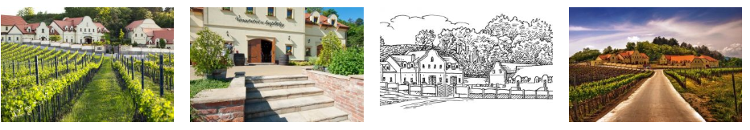
Obr.č.1: Vinařství u Kapličky

2.1 Vinařství u Kapličky, Zaječí– charakteristika
Rodinné Vinařství U Kapličky bolo založené v roku 2005 a je zamerané na výrobu kvalitních prívlastkových vín z hrozna, vypestovaného vo vlastných viniciach na rozlohe cca 100 ha. Vinohrady sa nachádzajú v nádhernom juhomoravskom kraji vo Veľkopavlovickej oblasti. Celý objekt je situovaný na vyvýšenine uprostřed vinohradov v pozadí Pálavy. Naozaj nádherné romantické miesto, ktoré bolo zviditelnené vo viacerych filmových spracovaniach, posledne v seráli Vinaři a vo filme Bobule.
Celý objekt je rozľahlý a pozostáva z viacerych účelne zariadených budov, v ktorých ponúkajú naozaj rozmanité možnosti strávenia voľného času, ako aj kongresové priestory. Nachádza sa tu reštaurácia, vináreň, vínne sklepy, penzión, Retro Music club, vonkajší bazén, wellness, konferenčné sály a tiež jazero slúžiace na športový rybolov. Tento široký záber ponúka veľké množstvo rôznych aktivít, ktorým sa postupne budem venovať. Vinársky areál spája vinohrady, zpracovateľské kapacity, reštauráciu, vinotéku, reprezentačné a degustačné priestory a tiež zázemie na usporiadavanie rôznych akcí vrátane komfortného penziónu, ktoré v Zaječí vybudoval Rostislav Žďárský
Vinárstvo a vinice
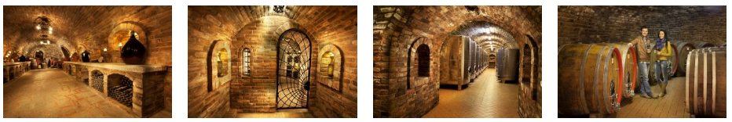
Obr.č.2: Vinárstvo a vinice

Premiérové vinobranie bolo vo Vinárstve U Kapličky v roku 2006. Z pôvodného zámeru postaviť malé vinárstvo, nakonec vznikla firma s kapacitou 300 000 fľašiek ročne, ktoré sa sa plní z úrody z vlastných vinohradov vo viniciach U Kapličky, Plochovy, Kalvárie, Novomlýnský svah, Nová hora a Růžový vrch. Vinohrady sú obhospodarované v systéme integrovanej výroby. Biele vína se zpracovávajú v nerezových tankoch technológiou riadeného kvasenia, červené sa najprv spracuje vo vinifikátoroch, a potom zreje v dubových sudoch. Biele vína sú uskladnené v nerezových nádržiach podľa nejmodernějších technologií, oproti tomu červené vína zrejú v klasických dubových alebo barikových sudoch.
Sklepmajstrom firmy je Dalibor Babáček (po ňom je pomenována aj najvyššia rada vín - Dalibor). Hlavou a dušou podniku so 120 zamestnacami je jeho zakladatel, Rostislav Žďársky – vymyslel všetko, od základnej koncepcie až po nejmenší detail: exteriér vinárstva, sklepy v celkovej dĺžke 360 m s priestrannou rotundu, interiéry a tiež všakovaké detaily - kovánie na dverách, svietniky, víno, etikety a originálne fľaše. Priestory vinárstva sú predurčené pre poriadanie rôznych rodinných a firemních akcí, svatby, školenia a pod.
Vinárstvo pravdaže ponúka možnosť prehliadky sklepa spojenej s ochutnávkou vybraných vzoriek vína podľa vlastného výběru alebo na doporučenie sommeliéra.
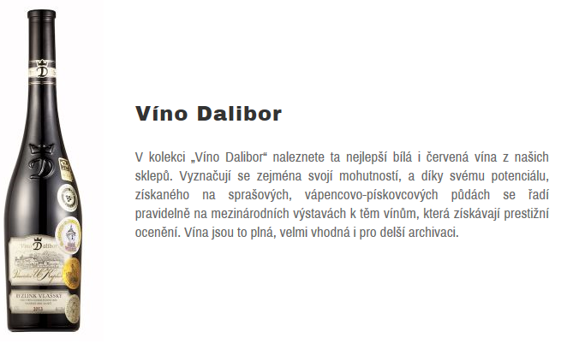
Obr.č.3: Víno Dalibor

Ubytovanie

Vinařství Penziónu U Kapličky ponúka ubytovanie v troch rezidenciách, spolu je to 91 šýlových izieb s celkovou kapacitou 267 lôžok . Penzion je rozdelený do troch rezidencií –Vinřství, Retro a Na vyhlídce.

VINAŘSTVÍ ponúka štýlové izby, z ktorých každá je pomenovaná po vínnej odrode, kapacita je 35 izieb, alebo apartmánov so 109 ložkami.

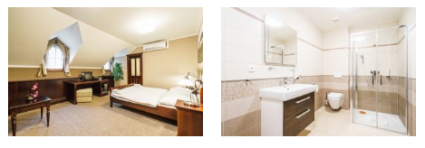
Obr.č.4: Izby Vinařství

RETRO - nostalgické izby v Retro štýle, ktoré ponúkajú pohodlné, komfortné a príjemné ubytovanie v 26 izbách so 74 lôžkami.

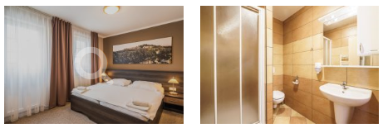
Obr.č.5: Izby Retro

NA VYHLÍDCE – najnovšie izby, pričom každá má svoju terasu s výhľadom na Lednicko - Valtický areál, či vinice. Izby sú vysokokomfortné s klimatizaciou, apartmány sú vybavené vířivkou. Kapacita je 31 izieb a apartmánov, spolu je to 85 lôžok.

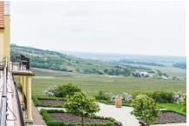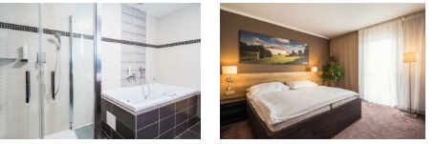
Obr.č.6: Izby Na vyhlídce

Reštaurácia
Reštaurácia Retro gril je súčasťou areálu Vinařství U Kapličky a ponúka tradiční moravskú, ale aj medzinárodnú kuchyňu. Jedlá v reštaurácii sú ponúkané pod vedením šéfkuchára Tomáša Jakeša, člen AKC ČR, ktorý má bohaté skúsenosti zo zahraničia, kde pracoval jako Chef de partie ve Francii v meste Obernai, restaurant La Halle aux Blés pod vedením michelinského šéfkuchára Dominique Ehrharda. Kapacita restaurace Retro gril je 120 miest, a tiež dva salónky s kapacitou 36 osôb. V roku 2014 bola otvorená aj letná terasa, s kapacitou 160 osôb, s barom, vonkajším vyhrievaným bazénom s výhľadom na vinice a na Lednicko-valtický areál, spolu s detským ihriskom. Otváracia doba reštaurácie je od 10 do 22 hod. Reštaurácia prevažne funguje na rezervácie a časté sú aj súkromné a firemné akcie rôzneho druhu.
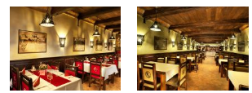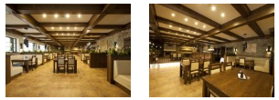
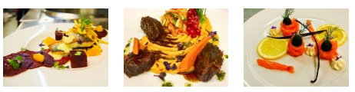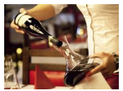
Obr.č.7: Reštaurácia

Retro music Club
Retro music Club je súčasťou areálu Vinařství a ponúka skvelé tanečné párty, kde skúsený DJ pripravuje najväčšie hity minulosti až po tie najnovsie. Štýlovo zariadený klub ponúka občerstvenie v štyroch baroch. Retro music club je v piatok a v sobotu propojený s reštauráciou a tak je mozné spojiť dobrú večeru s tanečnou party. Retro music club cez víkendy poriada tématicky zamerané párty, resp. pozýva zaujímavých hostí, alebo organizuje společenské podujatia v štýle hudobných vystúpení, voľby miss vína, veľkonočná, silvestrovská párty atď. Kalendár podujatí byva v predstihu zverejnený na webovej stránke klubu. Nakoľko klub podobne ako aj reštaurácia sú veľmi obľúbené doporučuje sa rezervácia vopred.
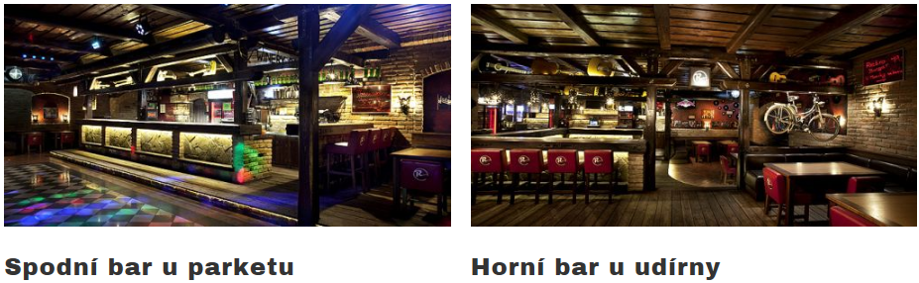
Obr.č.8: Retro music club

Wellness a Fitness
Pre ešte pohodovejší pobyt súčasťou areálu je aj wellness centrum priamo v areále penziónu Vinařství U Kapličky. Pre športuchtivých je tu aj plne vybavené fitness.
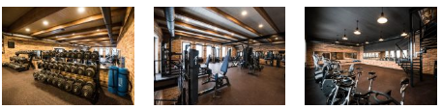
Obr.č.9: Fitness

Wellness centrum ponúka:
- Bazén s protiprúdom a masážnymi tryskami
- Vodný bar
- Masáže
- Whirlpool, solárium
- Privátne hydromasážne vane
- Finské sauny o teplote 90°C a 75°C
- Parné aromatherapy sauny o teplotě 45°C
- Ochlazovací bazén o teplotě 12°C
- Odpočinkovú zónu
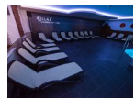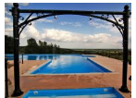
Obr.č.10: Wellnes

Kongres
Nové moderné kongresové centrum Na Vyhlídce s kapacitou až 250 osôb, je spojené z dvoch konferenčných sál a terasy, s prekrásným výhľadom na Lednicko - valtický areál. Svojím vybavením a polohou je celé centrum ideálnym miestom na organizovanie všetkých druhov eventov - kongresy, školenia, konference, prezentácie, svatby a teambuildingové aktivity.

Vinotéky a e-shop
Vína z vlastnej produkcie Vinařství U Kapličky je možné zakúpit priamo na mieste – na recepcii, v reštaurácii a vo vinnom sklepe, alebo v niektorej z množstva vinoték, ktoré sa nachádzajú po celom území Českej republiky prevažne vo vinotékách obchodných reťazcov Albert, Tesco, Kaufland a Billa. Na nákup je možné využiť aj e - shop, ktorý ponúka celý sotriment vín za sklepové ceny jako aj vína iných moravských vinárov, zahraničné vína, darčekové predmety, someliérske potřeby a ochutnávky zdarma. Informácie o termínech a miestach ochutnávky sú zverejnené na www. stránke vinárstva
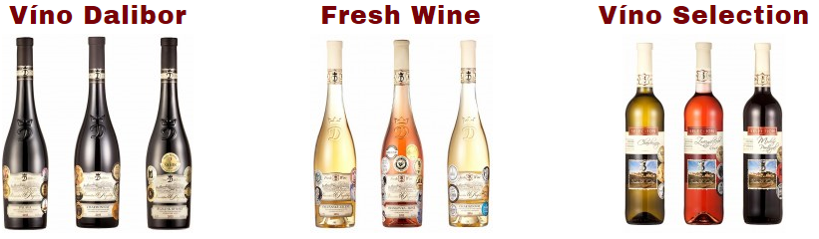Obr.č.11: ponuka vín

Iné Aktivity
Vzhľadom na vyšiie uvedené, aktivit v areáli Vinařství U Kapličky je viac než dosť. Pravdaže hosťom sú ponúkané aj aktivity mimo. V blízkom okolí si možno program spestriť strelbou, prechádzkami po kraji - rozhledna Dalibor či si zájsť na ryby. Tiež je možné sprostredkovať požičanie bicyklov, jízdu na štvorkolkách, segwayi, let balónem a iné.
Rybárstvo
V katastri obce Zaječí k Vinařství U Kapličky patrí aj bývalé štrkoviská o rozloze 14 ha, kde sa môžte venovať športovému rybolovu. Štrkoviská sú bohato zarybnené rybou násadou - kapor, amur, šťuka, sumec, jeseter. Garantujeme úlovok trofejních kusov týchto rýb. Chytá se s háčikmi bez protihrotu a max. na 3 pruty. V tomto roku chystáme rošířenie o ďaľšie lovné miesta a nové chaty na ubytovanie. Všetky jazerá sú prepojená. Hĺbka jezera je 4 až 5 metrov. Lovné miesta sú po celom obvode rybníka.
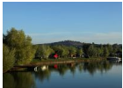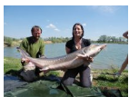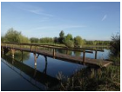
Obr.č.12: rybárstvo
Zdroj: www.vinarastviukaplicky.cz

2.2 Stratégia spoločnosti a zameranie

Ako vidno z umiestnenia a širokého výpočtu zariadení a ponúkaných aktivít, je zrejmé že stratégia spoločnosti je tiež zameraná viacerými smermi. Cieľom je priniesť na jednej strane zisk majiteľom, zamestnancom stabilnú, príjemnú a zmysluplnú prácu a na strane druhej, čo najväčšie pohodlie, regeneráciu a všestranný zážitok spotrebiteľom - turistom, konzumentom, návštevníkom.
Vinařství U Kapličky sa dlhodobo darí dosahovať dobré výsledky a postupne sa dostalo do širokého povedomia ľudí ako prosperujúca spoločnosť známa nielen vo svojom regióne a v celej krajine, ale aj za hranicami, najmä v susedných štátoch - na Slovesku a v Rakúsku.
Na začiatku tu boli vinice a nádherný kraj Pálavy s priateľskými a pracovitými moravskými obyvateľmi. Víno z vinohradov bolo potrebné niekde spracovať a tiež tu bola túžba podeliť sa s tou krásou a pohodou s ostatnými...
V roku 2005 vznikol vinársky areál spájajúci vinohrady, spracovateľské kapacity, reštauráciu, vinotéku, degustačné a ubytovacie priestory na poriadanie akcií najrôznejšieho druhu. Tento rodinný podnik sa neustále rozrastal až do dnešnej podoby, keď v areáli pracuje cca 370 stálych zamestnancov a ďalšie počty brigádnikov, v závislosti od obdobia a poriadaných akcií. Všetky z menovaných oblastí si svoje aktivity plánujú do istej miery samostatne, pričom existuje koordinujúci prvok na zosúlaďovanie týchto aktivít, ktorým je klient a jeho spokojnosť.

Relax uprostred viníc

Hlavné motto spoločnosti „Relax uprostred viníc“ je prítomné všade, vo všetkých aktivitách spoločnosti a prelína sa ako nosná idea celým podnikateľským plánom. Táto myšlienka tak vstupuje aj do všetkých balíčkov, ktoré spoločnosť pre svojich klientov pripravuje. Ponúkané balíčky v sebe spájajú všetky dostupné služby a snažia sa vytvárať harmóniu pre rôzne cieľové skupiny, resp. spájať v sebe záujmy týchto skupín..
Ponúkané balíčky s rôznym zameraním sú zverejnené najmä prostredníctvom webových stránok, na sociálnych sieťach, v miestnych periodikách a tiež prostredníctvom zľavových portálov. Zľavový portál Slevomat.cz je už dlhodobo partnerom tejto spoločnosti a k obojstrannej spokojnosti ponúka v pravidelných intervaloch zľavnené balíčky. Väčšinou ide o kombináciu ubytovania, degustácie vína, zážitkového jedla a oddychu vo wellnes. Pravdaže v závislosti od zamerania to môže byť obohatené o iné aktivity – športové, spoločenské, zážitkové..

Firemné aktivity

Po dobudovaní poslednej tretej čast areálu – kongresového centra a ubytovania na vyhlídce sa veľká časť pozornosti venuje aj tzv. firemným akciám ako sú rôzne eventy, školenia, teambuldingové aktivity, resp. súkromné akcie pre viac ako 20 ľudí. V roku 2017 bolo 694 takýchto akcií. Akcie tohto typu sú prevažne šité na mieru, takže podľa požiadaviek zákazníka, ale aj tu nájdeme priestor na balíčkovú ponuku prostredníctvom zľavového portálu.

2.3 Ponúkané akcie a balíčky služieb

Ako a prečo vlastne umiestniť zľavový portál do takto dobre rozbehnutej a fungujúcej spoločnosti? Na to je jednoduchá odpoveď, ktorá tkvie v samotnej podstate existencie ľudstva, ktorá je následne prenesená do života a podnikania samotného. Je to potreba neustáleho sa zlepšovania, potreba vidieť a byť videný... Tiež si môžeme pomôcť citátom Steeva Jobsa: „Je naozaj náročné navrhovať produkty pre cieľové skupiny. Mnohokrát sa stáva, že ľudia nevedia, čo chcú, pokiaľ im to neukážete.“
Z tohoto potom vychádzajú konkrétne balíčky, ktoré môžu kombinovať ubytonie, degustáciu vín, návštěvu sklepov, wellness, fitness, reštauráciu s inými aktivitami. Priestor na kreativitu pri takto poskladanom areále je naozaj veľmi široký. Najprv na ukážku by sme sa mohli pozrieť na už jestvujúce aktuálne balíčky:

- Velikonoce ve Vinařství U Kapličky - 29. 3. - 2. 4. – počas Veľkonočných sviatkov
- Jarní jóga víkend ve Vinařství U Kapličky - 13. až 15. apríla a 4. až 6.mája

Oba balíčky sú kompaktné a svojim obsahom poskytujú široký záber služieb a ponúkaných aktivít zameraných na rôzne skupiny klientov. Balíčky sú zamerané na presné časové obdobia a kombinujú možnosti areálu. Popis baličkov je uvedený nižšie. Ich rozbor, akási swot analýza je tiež možná z viacerých pohľadov. Ale vzhľadom na to, že chcem ešte ukázať, že popri takýchto komplexních balíčkoch jestvujú aj úzko špecifikované, viažúce sa len na jednu oblasť, swot analýze podrobim až baličky ponúkané prostrednictvom zľavového portálu.

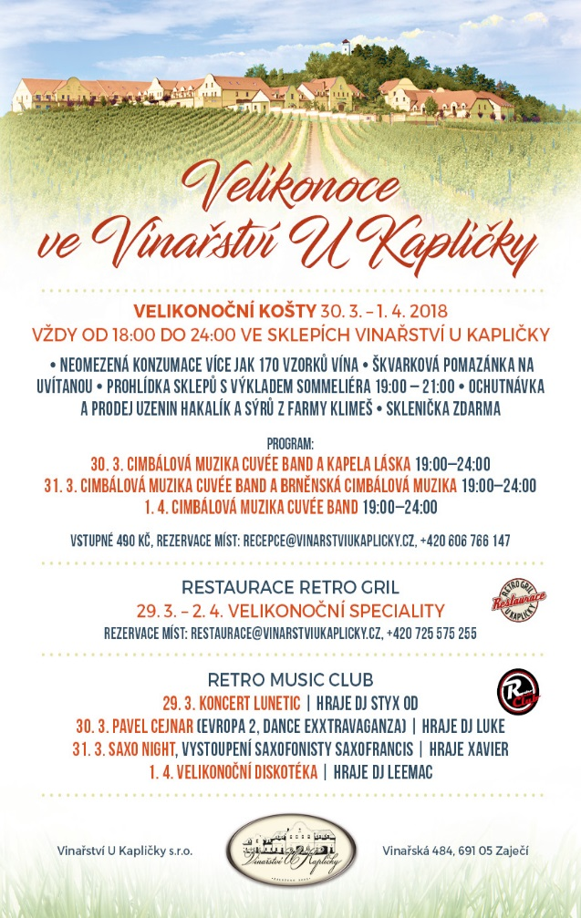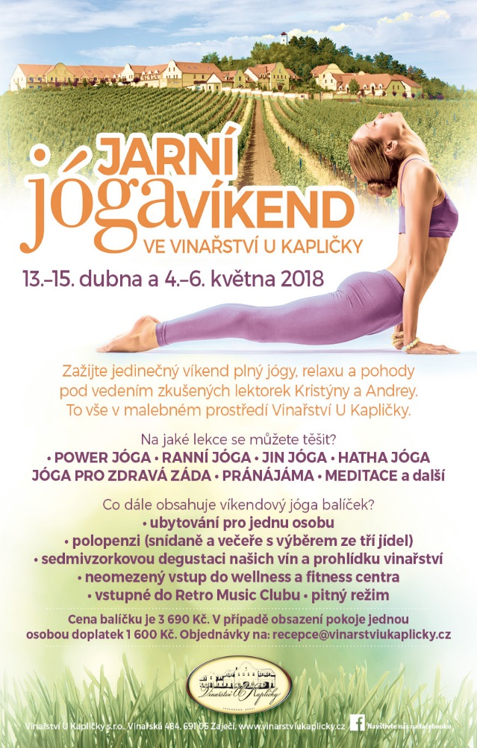
Obr.č.13: Velikonoce ve vinařství Obr.č.14: Jarní jóga

Typickým príkladom jednoduchých – jednostranne orientovaných balíčkov sú Wellness balíčky. Tu je zopár príkladov:

Relax uprostřed vinohradů (2190,-CZK) - 2x vstup do wellness, Privátní whirlpool s vinnou  solí pro dva 45min., 2x 30 minut vinná masáž, 0,75l láhev vína | 2 190,-
Den pro dva (1390,-CZK) - 2x vstup do wellness, Privátní zážitková koupel ve whirlpoolu s
relaxační solí pro dva 45min., 0,75l láhev vína
Růžový sen (2290,-CZK) - 2x vstup do wellness, Privátní zážitková koupel v růžích pro dva
45min., 2x 30 minut aromaterapeutická masáž, 0,75l láhev růžového vína
Dámská jízda (2490,-CZK) - 2x vstup do wellness, Privátní bylinná zážitková koupel pro
dva 45min., 2x anticelulitidová procedura
Podobné balíčky sa dajú zostaviť aj pre reštauráciu na podporenie predaja počas obedov, večerí,
víkendov, alebo všedných dní. To isté platí pre degustácie, poprípade darčekové balíčky na predaj
vína, alebo pobytov.
2.4 Spolupráca so zľavovým portálom

V predchádzajúcej kapitole sme si položili otázku: Ako a prečo vlastne umiestniť zľavový portál do takto dobre rozbehnutej a fungujúcej spoločnosti? Rozborom a ukážkou už jestvujúcich balíčkov sa pomaly dostávame k odpovedi a znovu si pomôžem citátom, tentokrát od Tomáša Baťu:
„Kto sa naháňa za peniazmi, nikdy ich nedohoní. Robte svoju prácu lepšie než sused.
Peniaze za vami pribehnú samé.“
Zľavové portály v dnešnej konkurencii sami oslovujú svojich potencionálnych poskytovateľov služieb a tovarov, aby mohli svojim zákazníkom poskytnúť to, o čo majú záujem. Poskytovateľ služby a tovaru takto získa minimálne reklamu a vždy aj nejakých zákazníkov navyše. Takto nejak to bolo aj v tomto prípade: Vinařství U Kapličky oslovil zľavový portál Slevomat.cz s ponukou spolupráce už v predchádzajúcom období a stal sa stabilným partnerom pri ponúkaní a doplňovaní tradičních balíčkov o nové, ktoré sú vždy zamerané na vykrytie menej osadeného obdobia z hľadiska ubytovania, čo býva podporené doplnkovými službami pre posilnenie atraktivity balíčka. Táto spolupráca už existuje tri roky a viac menej v každom obdobi možno nájsť na tejto stránke zvýhodnený balíček v sekcii cestovanie, exklusive a pod. Koncom roka 2017 v predvianočnom období na stánkach Slevomatu ponúkali tieto dva 2 balíčky podobného znenia:
- Božský klid na vinici včetně degustace a wellness – Relaxační víkendový
pobyt (pá – ne)
- Božský klid na vinici včetně degustace a wellness - Gurmánsky pobyt
(ne – čt).
Oba balíčky bolo možné využiť od 2. 1. do 31. 3. 2018. Ako som už spomínal vyššie, spolupráca je dlhodobá a obojstranne výhodná, preto v súčasnosti už znova možno nájsť na stránke Slevomatu balíček s názvom „Gurmánský pobyt ve Vinařství U Kapličky: 5chodové menu s víny i wellness“. Zlacnené z 8.590,- na 5.220,- CZK. Tento pobyt je možné využiť v období od 8. 4. do 30. 6. 2018 podľa dostupných kapacit. Skutočne zaujímavým je aj ponúkaný pobyt v už spomínanej sekcii Exclusive „Během 3 víkendů vinařem: práce na vinici i relax ve wellness a jídlo pro dva“ zlacnený z 23.900,- na 19.990,- CZK. Pobyt ponúka tzv vinársku trilógiu počas 3 ročných období spájajúcu prácu vo vinohrade, pri zbere hrozna a výrobe vína spojený s exkluzívnym relaxom a ubytovaním v areáli Vinařství u Kapličky.

2.5 SWOT Analýza spolupráce so Zľavovým portálom

Zľavový portál v našom prípade Slevomat .cz sám oslovil Vinařství k spolupráci. Za roky trvania tejto spolupráce sa už vybudovali vzájomné obchodné vzťahy, ktoré sú vyvážené pre obe spoločnosti. Marketingové oddelenie Vinařství má už pripravené svoje akcie – balíčky ktoré ponúka na predaj prostredníctvom Slevomatu. Balíčky sú vždy pripravované na základe sezónnosti ponuky, kedy bývajú obohatené o aktivity plynúce z daného ročného obdobia, aby ponuka bola čo najatraktívnejšou. Treba tu však vždy myslieť na určitý predstih, pretože pri predaji cez portál vzniká časový posun medzi nákupom a uplatnením si balíčka.
Swot analýza nižšie podčiarkuje silné a slabé stránky spolupráce, vyzdvihuje príležitosti a zároveň poukazuje na hrozby, resp. riziká vzájomnej spolupráce:
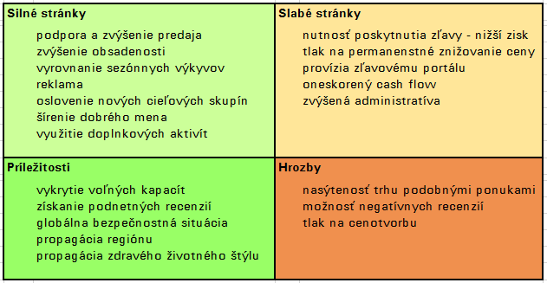
Tab.č.1: SWOT analýza spolupráce zariadenia Vinařství u Kapličky so zľavovím portálom

Silné stránky a príležitosti
Podpora predaja, a zvýšenie obsadenosti. Predstavované balíčky pokrývajú ako už bolo povedané obdobie, kedy býva menšia obsadenosť a nebyť týchto balíčkov predávaných cez Slevomat, Vinařství by nedokázalo zaplniť ubytovacie kapacity na požadovanú úroveň. To isté sleduje aj vyrovnanie sezónnych výkyvov. Zameranie na nové cieľové skupiny zákazníkov a reklama ako aj šírenie dobrého mena prostredníctvom klientov sa tiež javí silnou stránkou spolupráce s portálom. Veľa zákazníkov sa rozhoduje na základe zverejnených recenziií, čo v prípade kladných rezenzií, dokáže ovplyvniť rozhodovanie klientov – budúcich návštevníkov tak, že si z množstva zverejnených ponúk vyberajú tie, ktoré už v minulosti dosiahli dobré a nadpriemerné hodnotenie. Zoradenie ponúk podľa hodnotenia sa javí hlavným kritériom na základe ktorého sa zákazníci rozhodujú. Dokonca
toto kritétium už predčilo aj cenu, ktorá bola sa doposiaľ javila ako rozhodujúce kritérium. Mnohý zákazníci dnes dávajú prednost kvalite, ktorú reprezentujú hodnotenia, recenzie klientov.
Príležitosti predstavujú výzvu pri tvorbe a predaji ďaľších zľavnených balíčkov a ako vidno z menovaných podnetov, hlavne propagácia regiónu v spojitosti s orientáciou na domácu turistiku a propagáciu, v tomto prípade dovolenky vidieckeho štýlu a relaxu v prírode – vo viniciach predstavuje platformu na budúcu spoluprácu Vinařství a Zľavového portálu.

Slabé stránky a Hrozby
Podstatnou slabou stránkou veľmi citlivo vnímanou vedením a majiteľmi je nutnosť poskytnutia zľavy, čo vedie k zníženiu ceny ponúkaných balíčkov, čo v konečnom dôsledku znižuje zisk. Tiež zvýšená administrácia spojená s uplatnením si zľavových balíčkov u poskytovateľa niekedy odrádza, pretože v prípade ak ide o 800 poukazov, je obtiažne všetky poukazy zaevidovať a dokázať ich umiestniť v požadovanom čase do ubytovacieho zariadenia.
Hrozby vychádzajú zo slabých stránok, ide tu hlavne o nižšiu cenu v porovnaní s pultovým predajom a možnosť negatívnych recenzií, ktoré by mohli nepriaznivo ovplyvniť ďalší predaj.

Záver SWOT analýzy
Napriek existencii slabých stránok a hrozieb, prevažujú silné stránky a príležitosti, ktoré jasne hovoria, že spolupráca so Zľavovým portálom je obojsranne výhodná a bude pokračovať aj naďalej s cieľom vykrytia sezónnych výkyvov aj s prihliadnutím a akceptáciou nižšej ceny. Tiež reklama a šírenie dobrého mena zariadenia sú nezanedbateľným prínosom tejto spolupráce.

2.6 Analýza balíčkov Božský klid na vinici včetně degustace a wellness

V tejto kapitole rozanalyzujem ponúkané balíčky v predvianočnom období: Božský klid na vinici včetně degustace a wellness – Relaxační víkendový pobyt (pá – ne) a Božský klid na vinici včetně degustace a wellness - Gurmánsky pobyt (ne – čt).
Oba balíčky boli zostavené za účelom vyplnenia nie príliš obsadzovaného obdobia od Nového roka do Veľkej noci. Líšia v tom, či ide o víkendový pobyt, resp. pobyt uprostred týždňa, čomu je do istej miery prispôsobená aj cena. Víkendový balíček bol ponúkaný za 5.999,- oproti pôvodným 9.588,- CZK a pobyt cez týždeň za 3.999,- oproti pôvodným 6.939,- CZK. Ďaľšou odlišnosťou je ponúkané päťchodové menu v nedeľu, ináč sú balíčky identické. Strategické umiestnenie z hľadiska času - predvianočné obdobie predurčuje, že balíčky sa v prevažnej miere kupujú ako vianočné darčeky detí pre svojich rodičov. Klientami sa potom stáva najmä stredná a staršia generácia.
Cenové zvýhodnenie balíčkov predstavuje v priemere cca 40%, čo je už pre kupujúcich veľmi zaujímavé. Ako už bolo spomenuté vyššie, predaj cez Zľavový portál výmenou za nižšiu cenu sa snaží získať väčší počet zákazníkov a pravdaže ponúka reklamu a po absolvovaní pobytu šírenie dobrého mena spolčnosti. Preto aj ponúkané balíčky kladú veľký dôraz na kvalitu. Oba sú koncipované pre dve osoby na dve noci, vrátane raňajok a voľného vstupu do wellnes. Jedna večera pri Gurmánskom pobyte je päťchodová, skladajúca sa zo samých delikates. Ku každému jedlu sa podáva 0,5 dcl prvotriedneho vína hodiaceho sa k práve konzumovanému jedlu. Druhá večera je dvojchodová a pravdaže nesmie chýbať pohár vína grátis. Súčasťou balika je aj prehliadka vínneho sklepa s riadenou degustáciou vína. K tomu wellnes a možnosť doobjednania masáže a wirpool s 10% zľavou. Druhý relaxačný balík je bez pätchodovej večere a tak sa stáva menej zaujímavým, má však nižšiu cenu, čím sa stáva ešte dostupnejším.

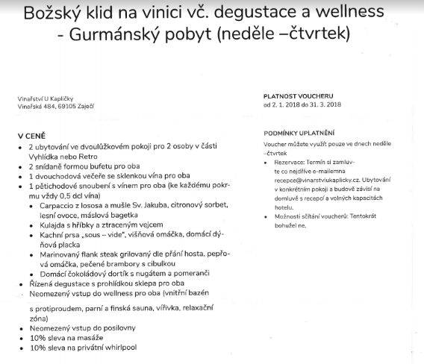
Obr.č.15: Voucher- gurmánsky pobyt
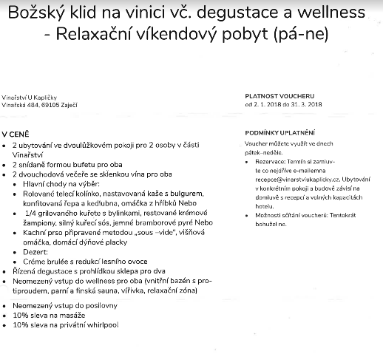
Obr.č.16: Voucher- relaxační víkendový pobyt
Rozbor predaja
Spolu sa predalo 800 voucherov: na pobyt od nedele do stredy – 600 kusov a od piatku do nedele – 200 kusov. Všetky boli následne využité okrem troch, kedy klienti nenastúpili a ani nepožiadali výmenu termínu. Hodnotenie spokojnosti klientov Slevomatu, môžeme zistit už priamo z portálu:
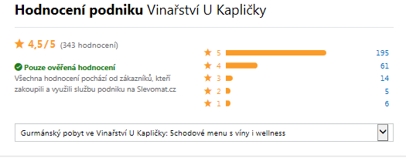
Obr.č.17: Hodnotenie zariadenia Vinařství u Kapličky na slevomat.cz
Ostatné hodnotenia sú už priamo z recepcie, resp. z dotazníkového prieskumu.
Rozdelenie návštevníkov podľa lokality, miesta od kiaľ prichádzali
Graf nám ukazuje že väčšina klientov využívajúcich tento voucher bola z Prahy, čo zodpovedalo očakávaniu. Významnou skupinou boli aj Slováci a zvyšné lokality tvorili Moravské regióny.
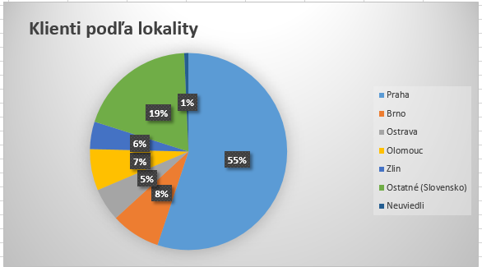
Graf č.1: Rozdelenie klientov podľa lokality
2.7 Cenová politika Vinařství u Kapličky

Vychádzajúc z rôznorodého zamerania Vinařství, cenová politika je tiež veľmi obsiahla a zložitá. A na tomto mieste musím priznať, že do tvorby cien sa mi nepodarilo preniknúť. Ako som však už vyššie uviedol, cena nie je jediným kritériom pri rozhodovaní sa o umiestnení balíčkov na zľavový portál a často sa stretávame s tým, že pri takto široko koncipovanom podnikaní, ak niekde poskytnem zľavu, inde môžem cenu navýšiť, poprípade zvýšiť obrátkovasť, čo má v konečnom dôsledku priaznivý vplyv na hospodársky výsledok bez ohľadu na zľavu, ktorá bola poskytnutá.
Predsa len ak sa chceme pozrieť na výšku zliav, ktorú poskytujeme ak produkty v tomto prípade balíčky služieb ponákame prostrdníctvom zľavového portálu, môžeme vychádzať z dostupných materiálov, ktorými sú samotné balíčky ponúkané cez portál. V tejto mojej práci ide o 4 balíčky, kde môžeme vyčítať akési pravidlá, ktorými sa cenotvorba riadi. Aby sme si ich mohli definovať dolu uvádzam ich rozbor:
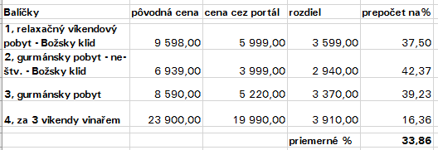
Tab.č.2: Porovnanie pultových a zľavnených cien
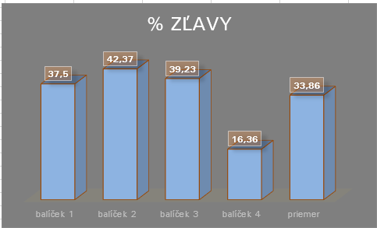
Graf č.2: Porovnanie pultových a zľavnených cien
Ako vidíme poskytnuté zľavy zďaleka nie sú ani približne rovnaké, najnižšia zľava je na najdrahší balíček a najvyššia na vykrytie ubytovania vo všedný deň. Z toho môžeme usudzovať, že zľavy sú vždy tvorené podľa potreby, podľa cieľa ktorý sledujú, podľa ponúkaného obdobia, podľa cieľovej skupiny atď. Tiež je tu silný vplyv rôznych externých ako aj interných podnetov.

2.8 Dotazníkový prieskum
Na dotazníkový prieskum som si vytvoril zostavu 6 otázok, ktoré potom recepčná dávala klientom spolu s kľúčmi od izby, s tým aby vyplnený dotazník pri odchode vrátili. Rozdaných bolo spolu 200 dotazníkov, z ktorých sa vrátilo 157, či už celkom, alebo čiastočne vyplnených. Dotazník obsahoval štandartné otázky zamerané na kvalitu poskytovaných služieb a spokojnosť s takto koncipovaným balíkom. Pravdaže po absolvovaní pobytu klienti boli dotazovaný aj prostredníctvom portálu a tiež samotné Vinařství si robí svoj štandardný dotazník ku každému jednotlivému pobytu.

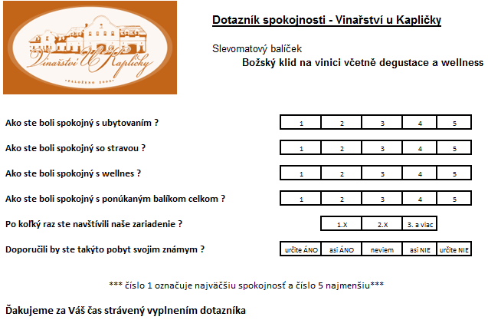
Obr.č.17: Dotazník spokojnosti
Z vyplnených dotazníkov som zostavil nasledovné grafy:
Spokojnosť s ubytovaním a so stravou.
Na túto otázku odpovedalo spolu 152 respondentov. Z toho veľká väčšina, až 127 respondetov, čo je 84% bolo s ubytovaním spokojných, nespokojných bolo 7respondentov, t.j. 4% . 18 respondentov – 12% sa postavilo k otázke neutrálne, resp. ubytovanie ohodnotili číslom 3, ktoré je uprostred hodnotiaceho poľa.
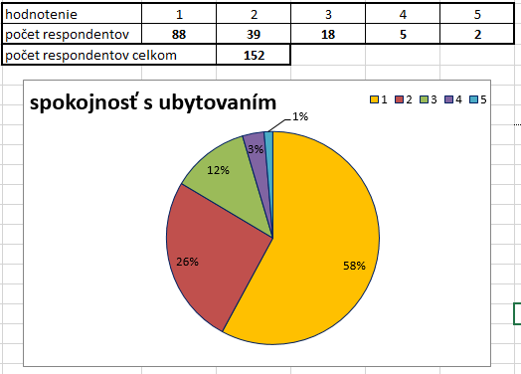
Graf č. 3: Spokojnosť s ubytovaním
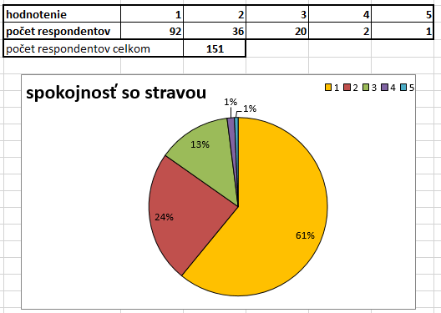
Graf č.4: Spokojnosť so stravou
Podobne ako s ubytovaním boli respondenti spokojní aj so stravou. 128 respondentov, t.j. 85% bolo spokojných, 20 respondentov – 13 % opäť hodnotilo v strede hodnotiaceho poľa a iba 9 respondentov, čo zodpovedá len 2% bolo nespokojných.
Ubytovanie a strava sú dlhodobo hodnotené, či už na Slevomatu, alebo priamo vo Vinařství, veľmi pozitívne. Toto potvrdil aj môj prieskum. Vychádzajúc z komunikácie so zamestnancami recepcie za nespokojnosťou s ubytovaním býva hluk z Retro music Clubu a tiež to býva spôsobené strojmi vo vinohradoch, ktoré tam ľudia neočakávali. Čo sa týka nespokojnosti so stravou je to veľmi individuálne, často si ľudia sťažujú, že pohár vína k večeri je málo, niečo bolo studené, resp. nie dochutené podľa ich predstavy, sú to však veľmi ojedinelé sťažnosti.

Spokojnosť s wellnes.
Spokojnosť s wellnes je už o niečo slabšia, napriek tomu 93 respondentov, t.j. 62% je spokojných, 32 respondentov- 21 % hodnoti služby wellnes známkou 3, t.j. uprostred hodnotiaceho poľa, 25 respondentov – 17 % je nespokojných. Vychádzajúc z rozhovorov so zamestnancami Vinařství ľudom vadí, že do wellnes treba ísť cez areál a nie je priamo v budove ubytovania. Tiež, že býva studená voda a tu sú zaznamenané aj oj ojedinelé sťažnosti na personál...Čo sa týka balíka, chýba im nejaká služba, ktorá by bola v cene, alebo väčšia zľava na na masáže a wellnes procedúry.
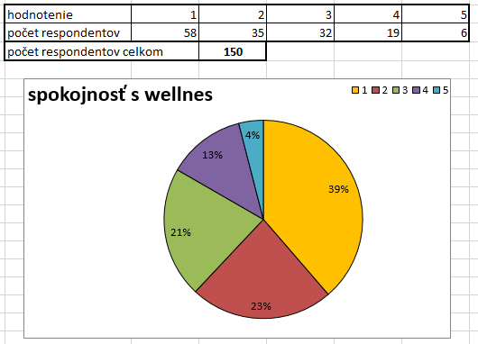
Graf č.5: Spokojnosť s wellnes
Celková spokojnosť s balíkom
Až 130 respondentov, t.j.83% vyjadrilo spokojnosť s celkovým balíkom, nespokojný boli v podstate len 3 respondenti a 23 respondentov – 15% hodnotilo známkou 3, čiže uprostred hodnotiaceho poľa. Celkovo vychádza balík ako úspešný produkt.
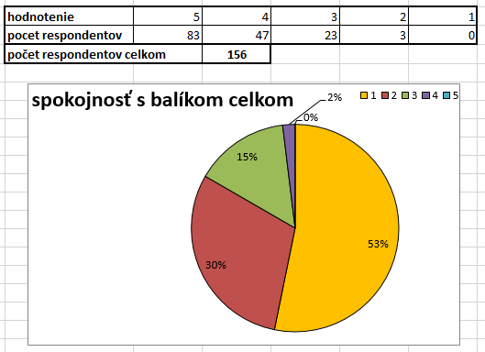
Graf č.6: Celková spokojnosť s balíkom
Pomer cena verzus kvalita
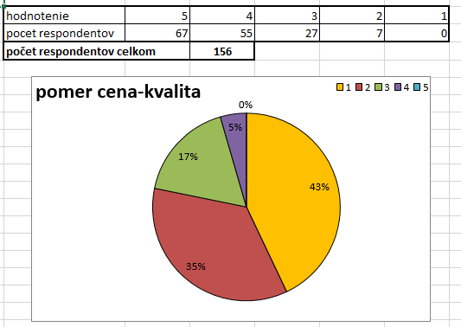
Graf č.7: Pomer cena-kvalita
122 respondentov, t.j.78% uvádza, že sú spokojný s pomerom ceny a kvality. 27 respondentov – 17% sa k tomu postavilo neutrálne a pomer ceny a kvality hodnotia známkou 3, čiže uprostred hodnotiaceho poľa. Len 7 respondentov, čo zodpovedá 5% vyhodnotilo pomer ceny a kvality nie celkom uspokojivo. Celkovo by sme mohli očakávať, že výsledok vzhľadom na to, že ide o zľavnený balíček by mal byt ešte lepší. Netreba však zabúdať, že ľudia často zabudnú, na to, že balíček bol akciový a berú do úvahy aj ceny na mieste za doplnkové služby, ktoré si dokupovali mimo balíčka. Tu je na mieste pozrieť na hodnoteniena stánke Zľavomatu, ktoré balík na 91% hodnotí známkami 1 a 2, čo je veľmi pozitívne hodnotenie.

Koľký krát som na pobyte vo Vinařství u Kapličky
Tu som bol zvedavý, či sa ľudia do Kapličky vracajú. Vidíme, že sa vracajú, dokonca 28 respondentov, t.j. 18% je tu už 3 a viac krát. Verím, že ľudia si už po skúsenostiach cielene na stánke Slevomatu nájdu vyhovujúci balíček a vedia že za priaznivý pomer ceny a kvality získajú niečo navyše a to je tá pridaná hodnota zľavneného balíčka, kedy už overená kvalita sa dá získať za zvýhodnenú cenu.
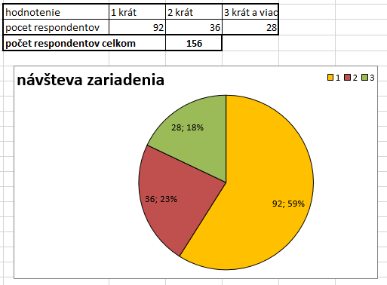
Graf č.8: Návšteva zariadenia

Doporučenie zariadenia známym
Až 120 respondentov – 85% by takýto, resp. podobný pobyt doporučilo svojim známym, čo svedčí o obľube zariadenia Vinařstí u Kapličky u svojich klientov. Zopár ich je aj nespokojných a pobyt by nedoporučilo - je to spolu 10 respondentov, čo je 6%. 13 ľudí, čo je 9% je v postate nerozhodnutých, teda nevedia, či by doporučili tento pobyt.
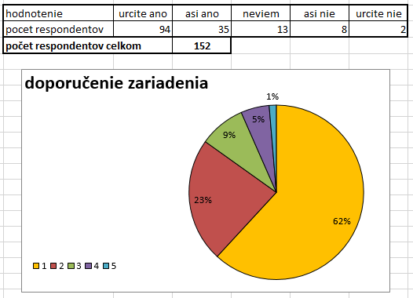
Graf č.9: Doporučenie zariadenia

Záver z dotazníkového šetrenia
Z dotazníkového šetrenia vyplynulo, že zákazníci boli s ponúkanými balíčkami spokojný až veľmi spokojný. Tradične veľká spokojnosť je s ubytovaním a s reštauráciou. 5-chodové degustačné menu podčiarkuje výnimočnosť ponúkaného balíčka. Nižšia spokojnosť je s wellnes zariadením. Pomer cena kvalita vychádza tiež veľmi priaznivo, ale pri zľavnenom balíčku by toto číslo mohlo byť ešte vyššie. Celkovú spokojnosť podčiarkujú aj odpovede na dve posledné otázky a to koľko krát už klient navštívil dané zariadenie a doporučenie zariadenia známym. Hodnotenie prostredníctvom tohto dotazníkového šetrenia v podstate kopíruje hodnotenia, ktoré má k dispozícii Vinařství vo všeobecnosti a tiež sa nevymykajú hodnoteniam, ktoré má k dispozícii Slevomat.

III. NÁVRHOVÁ ČASŤ

3.1 Návrh akcií na podporu novovybudovaných chatiek pri Šterkáči

Vinařství u Kapličky je dobre zabehnutý podnik s mnohými aktivitami, ktoré sú popísané v kapitole 2.1, taktiež spolupráca so zľavovým portálom Slevomat.cz funguje k spokojnosti oboch strán...Priestory a aktivity sa však neustále inovujú a so stále rastúcim záujmom aj zväčšujú a obohacujú o nové aktivity. V poslednom období to boli kongresové priestory a nové ubytovanie „na Vyhlídce“.
Na podporu a zatraktívnenie rybníka Šterkáč, patriaceho do objektu vinárstva budú v tomto roku dobudované chatky, ktoré ponúkajú ubytovanie pre 3 až 5 osôb, vybavené kuchynkou a sociálnym zariadením s vlastným sprchovacím kútom a dvoma spálňami. V tejto súvislosti na podporu otvorenia novej rybárskej sezóny na rybníku Šterkáč a na zviditeľnenie nových ubytovacích priestorov pri rybníku som pripravil mix podujatí, ktoré by túto aktivitu a nové chatky dostali do povedomia verejnosti a do budúcna by sa mohli stať stabilnou súčasťou ponuky Vinařství u Kapličky.
Tento mix by pozostával z viacerých ponúk zameraných na rozvoj tejto aktivity, ktoré by však boli koncipované v súlade s filozofiou vinárstva: Relax uprosted viníc. Prvou aktivitou by boli rybárske preteky pri príležitosti otvorenia sezóny. Tieto by boli propagované webovej stránke a facebookovej stránke vinárstva ako aj v miestnych, lokálnych periodikách ako aj v rybárskych časopisoch. Druhou aktivitou by boli 3 balíčky ponúkané prostredníctvom zľavového portálu.

3.2 Rybárske preteky pri príležitosti otvorenia sezóny
Takáto akcia je orientovaná prevažne pre rybárov z okolia, ale vždy sú vítaní aj rybári z iných regiónov. Rybník – štrkovisko má rozlohu 14 ha a je zameraný na športový rybolov. Rybníky sú bohato zarybnené násadou kapra, amura, šťuky, sumca, jesetera a vyzy veľkej. Na jar a v jeseni je sádka doplnená o výberové kapre - lysce, sumce a vyzy veľkej s dĺžkou viac ako 200 cm. Na rybníku sa chytá od apríla do októbra, po dohode je možné dohodnúť si aj mimosezónne chytanie.
Rybárske preteky by som navrhoval umiestnit termínovo do mesiaca máj ako sú už rybári zvyknutí, že v tomto mesiaci sa im už začína sezóna. V závislosti od obsadenosti rybníka by sa mohli podobné preteky zopakovať aj v iných termínoch.
Návrh akcie: Rybárske preteky
Počet rybárskych miest : 80
Termín konania: 7. mája 2018 v čase od 7, 00 do 12, 00 hod
Cena rybárskeho miesta:
Odmeny – rybárske náradie a náčinie
- za 5 najťažších rýb
- rybári za najviac nachytaných rýb s tým, že musia spĺňať stanovené miery
- tombola – 10 cien
10,00 – 14,00 hod – bohatá ponuka bufetu, podávanie rybárskych špecialít:
halaszlé, grilované a vyprážané ryby.
Propagácia podujatia: web, facebook, časopisy s rybárskou tématikou
Rybárske preteky by sa konali za účasti min. 4 rybárskych rozhodcov, z ktorých každý by mal na starosti 20 rybárskych miest, kde by kontrolovali vylovené úlovky. Na každom rybárskom stanovišti môžu byť nahodené maximálne 2 rybárske pruty. Pravdaže podpora priateľov a rodinných príslušníkov je vítaná. Súčasťou pretekov budú aj odmeny za najťažšie ryby, najviac nachytaných rýb, pri akceptácii miery pre jednotlivé druhy a tombola. Aby nikto nebol hladný a na podporu dobrej nálady bude od 10, 00 do 14, 00 hod. otvorený bufet, kde sa bude podávať halaszlé a grilované ryby. Bude možné ochutnať všetky druhy rýb, ktoré možno chytiť v tomto rybníku. Pravdaže v duchu hesla Relax vo viniciach, k rybám budú podávané miestne vína a mušty. Rybári prichádzajúci z väčšej diaľky si pravdaže budú môcť objednať ubytovanie v ubytovacích zariadeniach Vinařství, za pultové ceny mínus 10%, alebo v chatkách pri vode so zľavou na dve noci vo výške 20%.

3.3 Zľavnené balíčky ponúkané prostredníctvom zľavového portálu
V tejto časti by som chcel navrhnúť balíčky, ktoré by sa mohli ponúkať prostredníctvom zľavového portálu. Balíčky sú zamerané na rôzne kategórie zákazníkov a všetky tri majú spoločného menovateľa a to rybačku na Šterkáči a pravdaže relax vo viniciach. Každý balíček je potom prispôsobený presne tej skupine klientov, ktorú chce osloviť. Ide o nasledovné balíčky: Party víkend, Chlapi na rybách a Rodinný pobyt pri Šterkáči.
Party víkend - príloha č.1
Ide o pobyt na 2 noci pre 4, 6 alebo 8 osôb – prenocovanie v piatok a sobotu, ktorého cieľovou skupinou je partia mladých ľudí s nasledovným programom:
Príchod v piatok po 14, 00 hod., ubytovanie v ubytovacích priestoroch Vinařství, Možnosť využitia wellnes vrátane vírivky s prípitkom miestneho perlivého vína. Trampská večera podávaná v bufete pri rybníku – výber z troch možností. Nočný rybolov, možnosť zapožičania rybárskeho náradia a všetkého, čo je na rybačku potrebné...Možnosť grilovania na otvorenom ohnisku.
Sobota – brunch formou bufetových stolov v reštaurácii Vinařství, možnosť využitia wellnes vrátane vírivky, možnosť zapožičania bicyklov, možnosť pokračovania v rybolove. Trojchodová večera v reštaurácii, prehliadka vínneho sklepa vrátane degustácie, vtupné do Retro Music Clubu.
Nedeľa - brunch formou bufetových stolov v reštaurácii Vinařství. Súčasťou pobytu je aj 15% zľava na nákup produktov v miestnej vinotéke.

Chlapi na rybách – príloha č.2
Ako už z názvu vyplýva, cieľovou skupinou je partia rybárov, ktorí prídu na dvoj, resp. trojdňovú športovú rybačku. V cene pobytu je ubytovanie na 2, resp.3 noci v chatke pri rybníku pre 3 až 5 osôb. Možnosť nepretržitého chytania rýb. Možnosť zabezpečenia stravy v bufete pri rybníku. Možnosť grilovania na otvorenom ohni. Fľaša vína na každú osobu a 15% zľava na nákup produktov v miestnej vinotéke. V prípade potreby je možné zabezpečiť krmivo, návnady, resp. iné rybárske potreby, na požiadanie a za poplatok. Víkendové pobyty by boli pravdaže cenovo navýšené oproti pobytom v týždni. Pobyty by mohli byť ponúkané od 8. mája 2018 – po pretekoch až do konca júna.

Rodinný pobyt pri Šterkáči – príloha č.3
Cieľovou skupinou je rodina min. 2 a max. 5 osôb. Balíček zahŕňa ubytovanie v chatkách pri Šterkáči v období prázdnin od 1. júna do 31. augusta na min. 2 a max. 5 nocí. Súčasťou balíčka je možnosť chytania rýb kedykoľvek; možnosť využitia vonkajšieho wellnes – bazén, detský bazén, ihrisko; bicykle k dispozícii po celý čas pobytu, vonkajšie ohnisko – možnosť grilovania, možnosť dokúpenia polpenzie v reštaurácii vinárstva, 15% zľava na nákup produktov v miestnej vinotéke.

Zhodnotenie navrhovaných balíčkov
Tieto tri balíčky by podľa môjho názoru mohli podporiť aktivity spojené s rybačkou na rybníku Šterkáč, ktorý je súčasťou areálu Vinařství a tiež dostať do povedomia klientov nové ubytovacie zariadenia - chatky, ktoré majú polohu priamo pri Rybníku a sú ideálne na trávenie času pri vode. Ich nevýhodou je, že sú trošku ďalej od hlavnej budovy, ale zas poskytujú určité súkromie a sú alternatívou k už ponúkanému ubytovaniu. V prílohách si nedovolím navrhovať ceny, nakoľko cenová politika Vinařství je veľmi diskrétna, dovolím si len na základe už zverejnených balíčkov predpokladať v akej výške by mohla byť zľava z pôvodnej ceny, ak vychádzam z predpokladu podobného nacenenia ako boli balíčky, ktorým som sa venoval v časti 2.4 a 2.6.

Záver
Zľavové portály podporujú cestovný ruch, pomáhajú hotelom, cestovným kanceláriám ako aj klientom. Mnohé pobyty sa stávajú dostupnejšími pre klientov, ktorý by si ich za plnú cenu nikdy nemohli dovoliť. Dodávateľom služieb a tovarov, hotelom ako aj cestovným kanceláriám pomáhajú obsadiť tzv. hluché miesta sezóny. Zľavové portály sú jednoznačným prínosom pre obe strany, hoci to so sebou prináša aj isté úskalia. Pri etickom správaní sa zainteresovaných strán možno konštatovať jednoznačne pozitívny vplyv. S rozvojom sociálnych sieti a ostatnými modernými formami komunikácie, ako je facebook, twiter a tiež rozširujúcou sa popularitou a obľubou blogerov a youtuberov aj pôsobnosť zľavových portálov sa bude musieť premiestniť do týchto sfér, aby si boli schopný naďalej udržať klientov a tiež získať mladú generáciu.
Veľmi dôležitým ukazovateľom je kvalita poskytovaných služieb a produktov. Tak ako samotný predajcovia aj zľavový portál musí veľmi prísne dozerať na tieto kritéria, pretože každý jednotlivý prípad porušenia tohto kritéria môže mať za dôsledok stratu dôvery klienta, ktorá sa práve už prostredníctvom spomínaných sociálnych sietí a kanálov rýchlo dostane do povedomia širokej verejnosti. Zľavové portály tiež treba chápať ako moderný spôsob reklamy a rozbehnutia startupových projektov.
Popri kvalite je cena tým najdôležitejším ukazovateľom na základe ktorého sa zákazníci rozhodujú. Práve cena v spojitosti so zľavovým portálom je tým, čo rozhoduje o úspešnosti ponúkaného produktu. Pre väčšinu zákazníkov hrá cena pri výbere služieb rozhodujúcu úlohu. Správne stanovená cena ja tá, ktorá vyvoláva v zákazníkovi pocit, že za svoje peniaze dostane požadovanú hodnotu. (Sefčík, Jeřábek – 2017)
Cieľom mojej práce bolo poukázať a vyhodnotiť spoluprácu Zľavových portálov so zariadeniami cestovného ruchu v teoretickej časti a potom v praktickej časti vyhodnotiť pomocou dotazníkového šetrenia a SWOT analýzy konkrétnu spoluprácu Vinařství u Kapličky a Zľavového portálu Slevomat.cz. SWOT analýza preukázala, že výrazným spôsobom prevažujú silné stránky a príležitosti, ktorými sú vykrytie slabšie obsadených termínov, reklama, šírenie dobrého mena, získanie nových klientov. Naproti tomu medzi slabé stránky a hrozby patrí nižšia cena – nutnosť poskytnutia zľavy a možnosť zlých, resp. záporných recenzií. Napriek týmto rizikám, silné stránky sú v prevahe, čo počiarkuje aj dotazníkové šetrenie, kde by som sa pristavil pi otázke doporučenia zariadenia svojim známym, kde až 85% doporučuje podobne koncipovaný pobyt svojim známym. Zásadne negatívne sa vyjadrilo len 1% zákazníkov.
V návrhovej časti mojej práce som rozpracoval rozbeh novovybudovaných chatiek pri rybníku Šterkáč prostredníctvom úvodnej promo akcie – Rybárske preteky a tiež som zostavil 3 balíčky, ktoré by sa mohli predávať prostredníctvom Slevomatu. Každý z týchto balíčkov je zostavovaný pre inú cieľovú skupinu a podľa toho sú aj koncipované, pričom som sa snažil dodržať tunajšie moto Relax uprostred viníc, ktoré však najviac dotvára samotné prostredie a obkolesenie vinohradmi.
Úplne na záver by som chcel povedať, že som rád, že mi bolo umožnené nahliadnuť trošku bližšie na tak komplexne rozbehnuté zariadenie so všetkými podpornými aktivitami ako je Vinaťství u kapličky, ktoré je ideálnym miestom na strávenie voľných chvíl v obkolesení vinohradov, v moderných ubytovacích zariadeniach, pri návšteve vínnych sklepov, degustácii vína, jednoduchou prechádzkou, alebo cyklistickým výletom. Tiež vonkajší bazén, fitnes a wellnes centrum znesú tie najprísnejšie kritériá hodnotenia. No a pravdaže je tu vychýrená reštaurácia s poprednými kuchármi, príjemná obsluha. Každé posedenie v tomto jedinečnom prostredí by malo byť pravdaže ukončené pohárom tunajšieho vína. Niektoré vínne odrody sú jedinečné, čoho príkladom je kolekcia vín Dalibor. No a pravdaže široko-ďaleko známy Retro Music Club, známy svojimi sobotnými akciami.
Ja som chcel prostredníctvom tejto práce dopomôcť k naštartovaniu nových ubytovacích kapacít určených predovšetkým rybárom, ale aj s rodinám s deťmi na príjemne strávený čas pri rybníku, ktorý je dostatočne veľký a členitý aby ponúkol zázemie pre rôzne skupiny klientov za dodržania príjemnej nerušivej atmosféry.

ZOZNAM POUŽITEJ LITERATÚRY

ŠEFČÍK, V., JEŘÁBEK, T a kol.: Management služeb hotelnictví a cestovního ruchu. Ing. Václav Helán – 2 THETA Český Tešín.,2017. ISBN 978-80-86380-84-1.

INDROVÁ, J. a kol.: Cestovní ruch I., 1.vyd. Praha: Vysoká škola ekonomická v Prahe, nakladateľstvo Oeconomica, 2004. ISBN 80-245-0799-4.

MALÁ, V., a kol. (2002): Základy cestovného ruchu.1. vyd., VŠE, Praha, 100 s.

VYSTOUPIL, J. a kol. 2006: Atlas cestovného ruchu. Ministerstvo pre miestny rozvoj, Praha, 2006. 157 s. ISBN 8023972561

CETLOVA, H. Marketing služieb. 1. vyd. Praha: Bankovný inštitút vysoká škola, 2007, 212 s. ISBN 978-80-7265-127-6.

HORNER, S. a SWARBROOKE. J. : Cestovní ruch, ubytování a stravování, využití volného času. Praha: Grada, 2003. 486 s. ISBN 80-247-0202-9

METZ, Reinhold, Hermann GRÜNER a Thomas KESSLER. Restaurace a host: základní odborné vědomosti. 1. vyd. Praha : Europa-Sobotáles, 2008, 606 s. ISBN 978-80-8670618-4.

ČERNÝ, J. 2001. Encyklopedický slovník gastronomie: ve dvou svazcích A-Ž. Úvaly: Ratio.

POLÁČEK, J. (2012). Mezinárodní gastronomie [Učební texty]. Karviná: Slezská univerzita v Opavě, Obchodně podnikatelská fakulta.

GILMAN, Rick. Groupon: Marketing model. American Agent & Broker. Feb2011, vol. 83, iss. 2, p. 22 s. ISSN 00027200.
KAUFFMAN, Robert J. a Bin WANG. Bid together, buy together: on the efficacy of group-buying business models in internet-based selling. Handbook of Electronic Commerce in Business and Society [online]. 2001, s. 1-44 [cit.2017-04-205]. Dostupné z:
http://misrc.umn.edu/wpaper/WorkingPapers/kw_echandbook_51601.pdf.

STONE, Brad a Douglas McMILLAN. Are Four Words Worth $25 Billion forGroupon?. Bloomberg Businessweek [online]. 2011 [cit. 2017-04-05]. Dostupné z:
http://www.businessweek.com/magazine/content/11_13/b4221070014682.htm.

TŮMA, Ondřej. Slevové servery a cestovní ruch: Jak se nechytti do pasti?. COT Business: Časopis pro profesionály v cestovním ruchu. 2012, leden 2012. ISSN 12124281.

Oficialna webová stránka Vinařství u Kapličky www.vinarstviukaplicky.cz

ZOZNAM OBRÁZKOV A GRAFOV
Obr. č.1 - Vinařství u kapličky
Obr. č.2 - Vinárstvo a vinice
Obr. č.3 - Víno Dalibor
Obr. č.4 - Izby Vinařství
Obr. č.5 - Izby Retro
Obr. č.6 - Izby Na Vyhlídce
Obr. č.7 - Reštaurácia
Obr. č.8 - Retro Music Club
Obr. č.9 - Fitnes
Obr. č.10 - Wellnes
Obr. č.11 - Ponuka vín
Obr. č.12 - Rybárstvo
Obr. č.13 - Velikonoce ve Vinařství
Obr. č.14 - Jarní jóga
Obr. č.15 - Voucher Gurmánsky pobyt
Obr. č.16 - Voucher Relaxačný víkendový pobyt
Obr. č.17 - Hodnotenie Vinaťstvíí u Kapličky na stránke Slevomat.cz
Obr. č.18 - Dotazník spokojnosti

Tab. č.1 - SWOT analýza
Tab. č.2 - Porovnanie pultových a zľavových cien

Graf č.1 - Rozdelenie klientov podľa lokality
Graf č.2 - Porovnanie pultových a zľavových cien
Graf č.3 - Spokojnosť s ubytovaním
Graf č.4 - Spokojnosť so stravou
Graf č.5 - Spokojnosť s wellnes
Graf č.6 - Celková spokojnosť o balíkom
Graf č.7 - Pomer cena - kvalita
Graf č.8 - Návšteva zariadenia
Graf č.9 - Doporučenie zariadenia

PRÍLOHY
PRÍLOHA č.1:

PARTY VÍKEND (pia-ne)
Pre 4, 6 alebo 8 osôb

Vinařství U Kapličky PLATNOSŤ VOUCHERU:
Vinařská 484, 69105 Zaječí od 01.05.2018 do 31.07.2018

V CENE:
- Ubytovanie na 2 noci v izbách, resp. v apartmáne v ubytovacích zariadeniach Vinařství U Kapličky – podľa počtu osôb a dostupnosti
- 1x trampská večera
- 1x nočný rybolov
- 2x brunch formou bufetových stolov
- možnosť zapožičania bicyklov, alebo denný rybolov
- voľný vstup do wellnes
- 1x trojchodová večera
- 1x návšteva vínneho sklepu spojená s degustáciou vína
- 1x vstup do Retro Music Clubu

PODMIENKY UPLATŇENIA:
Voucher je len v dňoch pondelok až streda
- Rezervácie: Termín si zarezervujte čo najskôr e-mailom na recepce@vinarstviukaplicky.cz , alebo telefonicky – telefón: 00420 6067 66147

Zľava z ceny:
4 osoby – 28%
6 osôb - 32%
8 osôb - 38%

PRÍLOHA č.2:

CHLAPY NA RYBÁCH (ne-št)
Chatka pre min. 3 max. 5 osôb

Vinařství U Kapličky PLATNOSŤ VOUCHERU:
Vinařská 484, 69105 Zaječí od 08.05.2018 do 30.06.2018

V CENE:
- 2x alebo 3x ubytovanie v chatkách pri Šterkáči (vlastná kuchňa, WC, sprchovací kút, 2 spálne, vonkajšie ohnisko)
- 3-dňová, resp. 4-dňová povolenka na lov rýb v jazere
- 0,7 l fľaša vína na osobu a pobyt
- 15% zľava na nákup produktov v miestnej vinotéke

Možnosť doobjednať na mieste:
- Stravu v bufete pri rybníku
- Rybárske potreby a náradie

PODMIENKY UPLATŇENIA:
Voucher je možné uplatniť len v dňoch nedeľa až štvrtok. Rezerváciu si je potrebné nahlásiť mailom, resp. telefonicky priamo na recepcii Vinaťství u Kapličky
- Rezervácie: Termín si zarezervujte čo najskôr e-mailom na recepce@vinarstviukaplicky.cz, telefón 00420 6067 66147, Ubytovanie v konkrétnej chatke závisí na dohode s recepciou a voľných kapacitách

Zľavy z ceny:
2 dňový pobyt – 22%
3 dňový pobyt - 33%
PRÍLOHA č.3:

RODINNÝ POBYT PRI ŠTERKÁČI Chatka pre min. 3 max. 5 osôb
(pia-ne) alebo (ne – št)

Vinařství U Kapličky PLATNOSŤ VOUCHERU:
Vinařská 484, 69105 Zaječí od 01.07.2018 do 31.08.2018

V CENE:
- 2x , resp. 4x ubytovanie buď v chatkách pri Šterkáči (vlastná kuchňa, WC, sprchovací kút, 2 spálne, vonkajšie ohnisko)
- 3- dňová, resp. 5 dňová povolenka na lov rýb v jazere
- neobmedzený vstup do wellnes, vonkajšieho bazéna a priľahlého areálu (detské ihrisko, lehátka, detský bazén)
- možnosť zapožičania bicyklov po celú dĺžku pobytu
- 15% zľava na nákup produktov v miestnej vinotéke

Možnosť doobjednať na mieste:
- Polpenzia v reštaurácii Vinařství u Kapličky s 10% zľavou
- Rybárske potreby a náradie

PODMIENKY UPLATŇENIA:
- Voucher je možné uplatniť na 2 noci cez víkend – piatok až nedeľa, resp.na 4 noci v týždni – nedeľa až štvrtok. Termín si zarezervujte čo najskôr e-mailom na recepce@vinarstviukaplicky.cz, telefón 00420 6067 66147, Ubytovanie v konkrétnej chatke závisí na dohode s recepciou a voľných kapacitách
- Možnosť sčítania voucherov je vítaná

Zľava z ceny:
2 dňový pobyt – 25%
4 dňový pobyt - 35%

